TRƯỜNG ĐẠI HỌC AN GIANG
KHOA CÔNG NGHỆ THÔNG TIN


ĐỒ ÁN NHÓM
LẬP TRÌNH IOT
SMARTGARDEN - HỆ THỐNG VƯỜN THÔNG MINH SỬ DỤNG ESP32 VÀ ÁP DỤNG MÔ HÌNH MQTT
MÔ PHỎNG TRÊN WOKWI.

HỌ TÊN SINH VIÊN
DTH225650 - Huỳnh Quốc Huy

GIẢNG VIÊN HƯỚNG DẪN
Ts. Huỳnh Lý Thanh Nhàn

AN GIANG, THÁNG 9 NĂM 2025
TRƯỜNG ĐẠI HỌC AN GIANG
KHOA CÔNG NGHỆ THÔNG TIN

ĐỒ ÁN NHÓM
LẬP TRÌNH IOT
SMARTGARDEN - HỆ THỐNG VƯỜN THÔNG MINH SỬ DỤNG ESP32 VÀ ÁP DỤNG MÔ HÌNH MQTT
MÔ PHỎNG TRÊN WOKWI.

HỌ TÊN TÁC GIẢ
DTH225650 - Huỳnh Quốc Huy

HỌ TÊN GIẢNG VIÊN HƯỚNG DẪN
Ts. Huỳnh Lý Thanh Nhàn

AN GIANG, THÁNG 9 NĂM 2025

.............................................................................................................

Giảng viên hướng dẫn
( Ký và ghi rõ họ tên)

Nội dung nhận xét:
- Đồng ý hay Không đồng ý cho sinh viên báo cáo; Nếu không đồng ý cần ghi rõ lý do.
- Kết quả được so với yêu cầu;
- Ý kiến khác (nếu có)
MỤC LỤC
Abstract 5
1. TỔNG QUAN VÀ CƠ SỞ LÝ THUYẾT 5
1.1. Đặt Vấn Đề Và Tính Cấp Thiết Của Đề Tài 5
1.1.1. Vấn đề cần giải quyết và hiệu quả mang lại 5
1.1.2. Tính cấp thiết của đề tài và giá trị khoa học,thực tiễn 6
1.2.1. Mục tiêu nghiên cứu 6
1.2.2. Lĩnh vực và phạm vi nghiên cứu 7
1.3. Tổng Quan Về Tình Hình Nghiên Cứu 8
1.3.1. Các nghiên cứu và giải pháp đã có trước đó 8
1.3.2. Đặt vấn đề nghiên cứu 8
1.4. Đề Xuất Giải Pháp 9
1.4.1. Mô hình hệ thống Smart Garden IoT 9
1.4.2. Cơ chế hoạt động tổng quan . 9
2. THIẾT KẾ HỆ THỐNG VÀ TRIỂN KHAI 11
2.1. Phân Tích Yêu Cầu Và Cấu Trúc Hệ Thống 11
2.1.1. Kiến trúc tổng thể 11
2.1.2. Sơ đồ mô hình hệ thống tổng quát 12
2.2. Chi Tiết Các Thiết Bị Và Nguyên Lý Hoạt Động 13
2.2.1. Phần cảm biến (Publishers): 13
2.3. Sơ Đồ Triển Khai Chi Tiết Và Phân Tách Tác Vụ Board Mạch 18
2.3.1. Sơ đồ mạch điện và kết nối các cảm biến/điều khiển 18
2.3.2. Phân tách tác vụ cho các Board mạch ESP32 19
2.4. Sơ Đồ Bố Trí Vật Lý Khu Vườn 24
2.5. Dự Toán Chi Phí Thiết Bị 25
2.5.1. Phân tích sô lượng thiết bị theo quy mô mô hình 25
2.5.2. Các thiết bị phụ và hỗ trợ hệ thống 26
2.5.3. Bảng dự toán chi phí các thiết bị 26
3. CƠ CHẾ VẬN HÀNH, TỐI ƯU HÓA VÀ ĐÁNH GIÁ KẾT QUẢ 28
3.1. Cơ Chế Hoạt Động Chi Tiết Của Hệ Thống 28
3.1.1. Luồng dữ liệu và cơ chế Publish/Subscribe 28
3.1.2. Logic điều kiển hồi tiếp (Edge Computing) 28
3.2. Tối Ưu Hóa Logic Ứng Dụng 29
4. NGUYÊN TẮC LẬP TRÌNH VÀ CẤU TRÚC HOẠT ĐỘNG BACKEND-FRONTEND 30
4.1. Nguyên Tắc Lập Trình Và Cấu Trúc Mã Nguồn Firmware. 30
4.2. NodeJS Broker MongoDB Và Tầng Ứng dụng Web NextJS. 33
4.2.1. NodeJS Broker và MongoDB Atlas (Backend) 33
4.2.2. Tầng ứng dụng Web NextJS (Frontend) 36
5. KẾT LUẬN VÀ HƯỚNG PHÁT TRIỂN 38
5.1. Kết Luận 38
5.2. Hạn Chế 38
5.3. Hướng Phát Triển 38
6. TÀI LIỆU THAM KHẢO 40

DANH SÁCH HÌNH
Hình 1: Ảnh minh họa vườn thông minh 7
Hình 2: Hivemq Broker 10
Hình 3: Các thông số kết nối HiveMQ 10
Hình 4: Kiến trúc Centralized Architecture 11
Hình 5: Sơ đô kiến trúc hệ thống 13
Hình 6: Light sensor 14
Hình 7: DHT22 Climate Temperature Humidity Sensor 15
Hình 8: Minh họa độ ẩm đất 16
Hình 9: Minh họa cảm biến độ ẩm đất 16
Hình 10: Cảm biến hàm lượng dinh dưỡng NPK 17
Hình 11: Cảm biến độ pH 17
Hình 12: : Sơ đồ hệ thống các board mạch ESP32 và Broker HiveMQ 19
Hình 13: Board cảm biến ánh sáng và điêu khiển ở điều kiện ánh sáng thấp 20
Hình 14: Cảm biến ánh sáng và điều khiển ở điều kiện ánh sáng vừa phải 20
Hình 15: Board cảm biến ánh sáng và các điều khiển ở điều kiện ánh sáng cao 21
Hình 16: Board cảm biến độ ẩm đất và điều khiển ở điều kiện độ ẩm cao 21
Hình 17: Board Cảm biến Nhiệt độ Độ ẩm 22
Hình 18: Xử lý điều kiểm kết nối M2M Board Cảm Biến và Điều khiển Nhiệt độ độ ẩm ở điều kiện nhiệt độ cao độ ẩm cao 22
Hình 19: Xử lý điều kiểm kết nối M2M Board Cảm Biến và Điều khiển Nhiệt độ độ ẩm ở điều kiện nhiệt độ thấp độ ẩm thấp 23
Hình 20: Board cảm biến hàm lượng dinh dưỡng NPK 23
Hình 21: Board cảm biến dô pH đất và điều khiển 24
Hình 22: Sơ đồ bố trí vật lý khu vườn 25
Hình 23: Giao diện web tương tác vè giám sát dữ liệu thu thập 29
Hình 24: Mã nguồn kết nối Wi-Fi và MQTT 30
Hình 25: Cơ chế Publish các Payload đến Broker từ các Sensors 31
Hình 26: Cơ chế điều khiển Servo C++ 32
Hình 27: Cơ chế điều khiển Servo MicroPython 33
Hình 28: Máy chủ NodeJS xử lý publish và subscribe cho các board cảm biến và điều khiển lưu trữ dữ liệu và MongoDB 34
Hình 29: Máy chủ NodeJS các nhận các publish từ các Board cảm biến 35
Hình 30: Database MongoDB 35
Hình 31: Giao diện Website NextJS tương tác với dữ liệu thu thập 36
Hình 32: Điều khiển bằng lệnh đến các thiết bị mục tiêu 37
Hình 33: Trạng thái thiết bị và cảnh báo 37

DANH SÁCH BẢNG
Bảng 2: Bảng phân tích số lượng các thiết bị theo quy mô mô hình 26
Bảng 3: Bảng dự toán chi phí các thiết bị trong hệ thống 27

Abstract
Nghiên cứu này tập trung vào việc thiết kế và triển khai một Hệ thống Vườn thông minh Smart Garden toàn diện, tận dụng triệt để nền tảng Internet of Things (IoT) và giao thức truyền thông Message Queuing Telemetry Transport (MQTT).[1] Mục tiêu của hệ thống là khắc phục những hạn chế cố hữu của các mô hình tự động hóa nông nghiệp truyền thống, đặc biệt là sự thiếu đa năng và việc sử dụng các mô hình truyền thông không tối ưu cho kiến trúc đa thiết bị. Hệ thống sử dụng nhiều board mạch ESP32 – nổi tiếng với khả năng xử lý mạnh mẽ và tích hợp Wi-Fi/Bluetooth để liên tục thu thập dữ liệu từ các cảm biến môi trường quan trọng, bao gồm cường độ ánh sáng, nhiệt độ/độ ẩm không khí, độ ẩm đất, và các thông số dinh dưỡng đất phức tạp như NPK và pH.[2]. Dữ liệu này được chuyển tiếp thông qua mô hình MQTT Kiến trúc Trung tâm Centralized Architecture, nơi một Broker/NodeJS Server đóng vai trò xử lý logic thông minh. Từ đó, hệ thống tự động điều khiển các thiết bị đầu ra Actuators như van nước Servo, mái che Servo, và hệ thống đèn chiếu sáng thông qua kỹ thuật điều chế độ rộng xung PWM (Pulse Width Modulation), nhằm kiến tạo và duy trì điều kiện tối ưu cho sự sinh trưởng của thực vật.[3]. Toàn bộ quá trình được mô phỏng trên nền tảng Wokwi, với dữ liệu thời gian thực được lưu trữ trên MongoDB Atlas và tích hợp liền mạch với giao diện điều khiển từ xa qua ứng dụng Web NextJS và Mobile. Kết quả cuối cùng là một mô hình Smart Garden đạt hiệu suất cao, đa năng, tự động hóa triệt để, đóng góp thiết thực vào việc cải thiện năng suất và chất lượng canh tác trong lĩnh vực nông nghiệp chính xác.

- TỔNG QUAN VÀ CƠ SỞ LÝ THUYẾT
  - Đặt Vấn Đề Và Tính Cấp Thiết Của Đề Tài
    - Vấn đề cần giải quyết và hiệu quả mang lại
Trong bối cảnh toàn cầu đang đối mặt với những thách thức từ biến đổi khí hậu và nhu cầu ngày càng tăng về an ninh lương thực, việc ứng dụng công nghệ cao vào lĩnh vực nông nghiệp không chỉ là một xu hướng mà đã trở thành một yếu tố sống còn. Tuy nhiên, các phương pháp canh tác truyền thống đang bộc lộ nhiều điểm yếu, nhất là trong việc duy trì các điều kiện sinh trưởng tối ưu, dẫn đến tình trạng lãng phí tài nguyên như nước, phân bón và năng suất không đạt kỳ vọng. Mặc dù các giải pháp tự động hóa nông nghiệp dựa trên IoT đã được nghiên cứu và triển khai, chúng vẫn tồn tại một số hạn chế đáng kể cần được khắc phục. Thứ nhất, nhiều nghiên cứu trước đây thường chọn sử dụng board mạch Arduino làm nền tảng cốt lõi. Mặc dù Arduino dễ lập trình, nhưng khả năng xử lý và kết nối mạng không dây của nó còn hạn chế, gây khó khăn cho việc mở rộng quy mô hệ thống và xử lý dữ liệu phức tạp. Thứ hai, các mô hình này thường không áp dụng chuẩn mực công nghiệp như giao thức MQTT cho hệ thống đa board mạch. Điều này làm cho việc quản lý, mở rộng hệ thống trở nên cồng kềnh, kém hiệu quả và dễ tiêu tốn băng thông không cần thiết. Thứ ba, tính đa năng của các hệ thống cũ chưa cao; chúng thường chỉ tập trung vào một tác vụ đơn lẻ, chẳng hạn như chỉ thực hiện tưới nước tự động, mà bỏ qua việc tích hợp đồng bộ các yếu tố môi trường và điều khiển đa chiều như mái che tự động, chiếu sáng nhân tạo, hay cung cấp thông báo hiển thị cục bộ thông qua màn hình LCD.
Đề tài nghiên cứu này được xây dựng nhằm mục đích giải quyết triệt để những hạn chế nói trên. Bằng cách triển khai một hệ thống IoT toàn diện, nghiên cứu sẽ chứng minh khả năng điều khiển thông minh và đồng bộ hóa các yếu tố môi trường phức tạp (ánh sáng, nhiệt độ, độ ẩm, dinh dưỡng NPK/pH) dựa trên mô hình truyền thông Machine-to-Machine (M2M) tiên tiến
    - Tính cấp thiết của đề tài và giá trị khoa học,thực tiễn
Giá trị cốt lõi mà đồ án mang lại nằm ở việc tối ưu hóa tài nguyên, giúp giảm thiểu lãng phí nước và phân bón, nước tưới bằng cách cung cấp chính xác lượng cần thiết dựa trên dữ liệu cảm biến độ ẩm đất và NPK. Đổi lại, nghiên cứu cung cấp một mô hình IoT Smart Garden toàn diện, tích hợp giải pháp tự động hóa đa năng bao gồm điều khiển tưới nước, mái che và ánh sáng. Về mặt kỹ thuật, việc áp dụng Kiến trúc MQTT chuẩn công nghiệp không chỉ chứng minh khả năng giao tiếp ổn định, hiệu quả mà còn tạo điều kiện dễ dàng cho việc mở rộng hệ thống đa board mạch ESP32. Hơn nữa, hệ thống tăng cường khả năng quản lý từ xa thông qua giao diện Web , cho phép người dùng giám sát và điều khiển mọi lúc. Đặc biệt, việc thiết lập Logic Hồi tiếp (Edge Computing) ngay tại các Node điều khiển (Actuator Node) cho phép hệ thống duy trì hoạt động tự động ngay cả khi kết nối Broker bị gián đoạn, đảm bảo tính liên tục và độ tin cậy của mô hình [4].
  - Mục Tiêu Và Phạm Vi Nghiên Cứu
    - Mục tiêu nghiên cứu
Các Mục tiêu nghiên cứu cao nhất là mang đến một mô hình IoT Smart Garden toàn diện, đa năng và hiệu quả, nhằm mục đích tự động hóa quá trình chăm sóc thực vật, từ đó cải thiện năng suất và chất lượng cây trồng bằng cách kiểm soát môi trường tự động dựa vào đặc tính sinh trưởng của chúng.
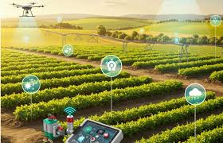
Hình 1: Ảnh minh họa vườn thông minh
Các mục tiêu cụ thể được đặt ra nhằm thiết kế và triển khai thành công kiến trúc MQTT đa board mạch ESP32 với Broker Trung tâm xử lý logic tự động hóa. Phát triển các module cảm biến và điều khiển thông minh, đảm bảo khả năng giao tiếp linh hoạt qua các giao thức I2C, SPI, M2M, đồng thời ứng dụng kỹ thuật PWM cho việc điều khiển cường độ chiếu sáng [5].Xây dựng hệ thống điều khiển tự động cho van nước, mái che và đèn chiếu sáng dựa trên dữ liệu thu thập từ cảm biến ánh sáng, nhiệt độ, độ ẩm, NPK, pH...[6] Triển khai giao diện Web/Mobile cho phép người dùng giám sát, điều khiển từ xa và quản lý Ngưỡng Động (Alert Thresholds). Cuối cùng, toàn bộ hệ thống sẽ được mô phỏng trên nền tảng Wokwi và dữ liệu được lưu trữ an toàn vào MongoDB Atlas.
    - Lĩnh vực và phạm vi nghiên cứu
Phạm vi nghiên cứu được xác định rõ ràng, bao trùm cả lĩnh vực Công nghệ thông tin (IoT) và Nông nghiệp ứng dụng. Đối với Lĩnh vực IoT và Hệ thống nhúng, nghiên cứu tập trung vào Giao thức truyền thông (MQTT và M2M), Phần cứng Board mạch ESP32 đa board mạch và các thiết bị cảm biến và điều khiển, Kỹ thuật lập trình MicroPython và C++ sử dụng Watchdog, và giao tiếp ngoại vi I2C, SPI, PWM, Digital/Analog. Đối với lĩnh vực nông nghiệp ứng dụng, trọng tâm là ứng dụng công nghệ vào nông nghiệp, cụ thể là việc chăm sóc cây trồng tự động dựa vào các yếu tố sinh trưởng. Các tác vụ tự động hóa chính bao gồm tưới nước dựa trên độ ẩm đất, hàm lượng dinh dưỡng NPK và pH, cùng với việc bật/tắt đèn chiếu sáng và đóng/mở mái che tùy theo điều kiện ánh sáng và nhiệt độ môi trường.
Phạm vi triển khai của đồ án là mô phỏng hoàn chỉnh hệ thống trên nền tảng Wokwi, tập trung vào việc chứng minh tính đúng đắn, hiệu quả của kiến trúc đa board mạch MQTT và logic tự động hóa thông minh.
  - Tổng Quan Về Tình Hình Nghiên Cứu
    - Các nghiên cứu và giải pháp đã có trước đó
Các nghiên cứu ứng dụng IoT trong nông nghiệp chính xác đã và đang phát triển mạnh mẽ, tập trung vào việc giám sát và tự động hóa các yếu tố môi trường nhằm tăng hiệu quả canh tác. Tuy nhiên, việc triển khai các giải pháp đã có thường vấp phải những hạn chế đáng kể về cả phần cứng lẫn kiến trúc hệ thống, dẫn đến tính toàn diện và khả năng mở rộng chưa cao.
Một trong những hạn chế phổ biến nhất là việc nhiều dự án trước đó vẫn dựa trên board mạch Arduino làm nền tảng vi điều khiển chính [7]. Mặc dù Arduino là lựa chọn lý tưởng cho các dự án cơ bản, nhưng chúng thường bị giới hạn bởi tốc độ xử lý thấp, bộ nhớ RAM/Flash hạn chế, và quan trọng là không tích hợp sẵn khả năng kết nối Wi-Fi/Bluetooth. Điều này buộc người phát triển phải sử dụng thêm các module rời, làm tăng độ phức tạp của mạch và giảm hiệu suất hoạt động, đặc biệt trong các hệ thống IoT quy mô lớn.
Hơn nữa, về mặt kiến trúc truyền thông, nhiều nghiên cứu chưa áp dụng mô hình MQTT tiêu chuẩn công nghiệp một cách triệt để cho hệ thống sử dụng nhiều board mạch . Thay vào đó, họ thường sử dụng giao thức HTTP hoặc các phương pháp truyền dữ liệu yêu cầu băng thông lớn hơn, dẫn đến việc quản lý và đồng bộ hóa dữ liệu giữa các node trở nên kém hiệu quả và khó mở rộng khi số lượng thiết bị gia tăng . Sự thiếu vắng kiến trúc Publish/Subscribe tối ưu khiến các node thiết bị không thể giao tiếp trực tiếp và linh hoạt với nhau theo mô hình M2M, làm giảm tính tự chủ và khả năng phục hồi của hệ thống.[8]
Về mặt tính năng, phần lớn các giải pháp đã triển khai thường chỉ tập trung vào một tác vụ đơn lẻ như tưới nước tự động dựa trên độ ẩm đất. Các yếu tố môi trường phức tạp và quan trọng khác như điều khiển mái che theo cường độ ánh sáng, thiết lập hệ thống đèn chiếu sáng nhân tạo chẳng hạn sử dụng kỹ thuật PWM, hoặc tích hợp màn hình LCD để thông báo trực tiếp tình trạng đất (NPK, pH) và môi trường cho người dùng tại chỗ đều bị bỏ qua. Sự thiếu hụt tính năng đa dạng này làm giảm hiệu quả tổng thể của hệ thống trong việc tối ưu hóa toàn bộ môi trường sinh trưởng của cây trồng.
    - Đặt vấn đề nghiên cứu
Trước những hạn chế còn tồn đọng của các nghiên cứu trước, việc đặt vấn đề nghiên cứu trở nên sâu sắc và chi tiết hơn, hướng tới việc lấp đầy những khoảng trống chưa được hoàn thiện. Yêu cầu cấp thiết hiện nay là phải phát triển một mô hình IoT không chỉ giải quyết được vấn đề tưới tiêu, mà còn phải bao gồm một hệ sinh thái điều khiển thông minh và toàn diện.
Đề tài nghiên cứu này ra đời nhằm khắc phục dứt điểm các vấn đề về phần cứng bằng cách lựa chọn ESP32 làm vi điều khiển trung tâm, tận dụng ưu thế về hiệu suất cao và khả năng kết nối mạng tích hợp. Về mặt kiến trúc, nghiên cứu sẽ triển khai mô hình MQTT đa board mạch chuyên biệt, đảm bảo tính ổn định, độ tin cậy và khả năng mở rộng quy mô. Đặc biệt, nghiên cứu đặt trọng tâm vào việc tích hợp đầy đủ các chức năng điều khiển đa năng, bao gồm việc điều khiển van nước thông minh dựa trên độ ẩm, NPK và pH, điều khiển mái che và đèn chiếu sáng, cũng như hiển thị thông báo cục bộ. Sự kết hợp này nhằm mang đến một mô hình IoT Smart Garden toàn diện, đa năng và hiệu quả, có khả năng tự động hóa và chăm sóc thực vật một cách tối ưu dựa trên đặc tính sinh trưởng của chúng.tế.
  - Đề Xuất Giải Pháp
    - Mô hình hệ thống Smart Garden IoT
Giải pháp là xây dựng một hệ thống Smart Garden IoT hoạt động trên mô hình MQTT đa board mạch (Multi-node MQTT) sử dụng các thiết bị ESP32 để phân tách tác vụ. Thay vì sử dụng một board mạch duy nhất dễ gây quá tải, hệ thống sẽ được chia thành nhiều node chuyên biệt, mỗi node phụ trách một nhóm cảm biến hoặc điều khiển nhất định.
Cụ thể, hệ thống sẽ kết nối các Sensor (Cảm biến ánh sáng, Nhiệt độ/Độ ẩm, Độ ẩm đất, NPK, pH) và Actuator (Van nước Servo, Mái che Servo, Đèn LED PWM, Màn hình LCD) thông qua các giao thức truyền dữ liệu nội bộ như SPI, I2C, và thậm chí là M2M giữa các board mạch ESP32. Dữ liệu thu thập được từ các cảm biến là cơ sở để hệ thống đưa ra quyết định điều khiển thông minh các thiết bị đầu ra. Ví dụ, điều khiển van nước dựa trên dữ liệu độ ẩm đất và hàm lượng dinh dưỡng (NPK, pH), điều khiển mái che và đèn chiếu sáng tùy theo cường độ ánh sáng và nhiệt độ môi trường. Mô hình này không chỉ hỗ trợ canh tác thông minh mà còn tăng tính linh hoạt và thuận tiện cho khu vực áp dụng hệ thống. Toàn bộ hoạt động được mô phỏng trên nền tảng Wokwi và dữ liệu thời gian thực được lưu trữ trên MongoDB Atlas.
    - Cơ chế hoạt động tổng quan .
Hệ thống hoạt động theo Kiến trúc Trung tâm Centralized Architecture, với MQTT Broker (broker.hivemq.com Port 1883) và NodeJS Server đóng vai trò là bộ não xử lý logic trung gian [9].

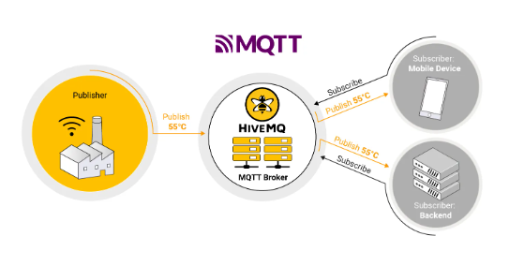
Hình 2: Hivemq Broker
Cơ chế thu thập dữ liệu thông qua các node ESP32 (Publishers) nhận dữ liệu từ cảm biến và gửi chúng đến MQTT Broker theo định kỳ. Để tối ưu hóa băng thông, dữ liệu sẽ được gom nhóm thành một cấu trúc JSON chung trước khi Publish. Broker Hivemq và NodeJS Server nhận dữ liệu từ các cảm biến và áp dụng các luật If/Then if/then rules. Chẳng hạn nếu ánh sáng quá mạnh > 900, gửi lệnh mở mái che. Server sau đó định tuyến các lệnh điều khiển đến các node ESP32 Actuator (Subscribers). Các Actuator Node này sẽ nhận lệnh và kích hoạt thiết bị tương ứng (mở van nước, đóng mái che, bật đèn PWM). Dữ liệu cũng được chuyển đến tầng Ứng dụng (Website NextJS) và lưu trữ trong MongoDB Atlas. Ứng dụng Web đóng vai trò là Control Center cho phép người dùng giám sát trạng thái thiết bị (LWT) và tùy chỉnh các Ngưỡng Động (Alert Thresholds) cho chế độ tự động hóa.
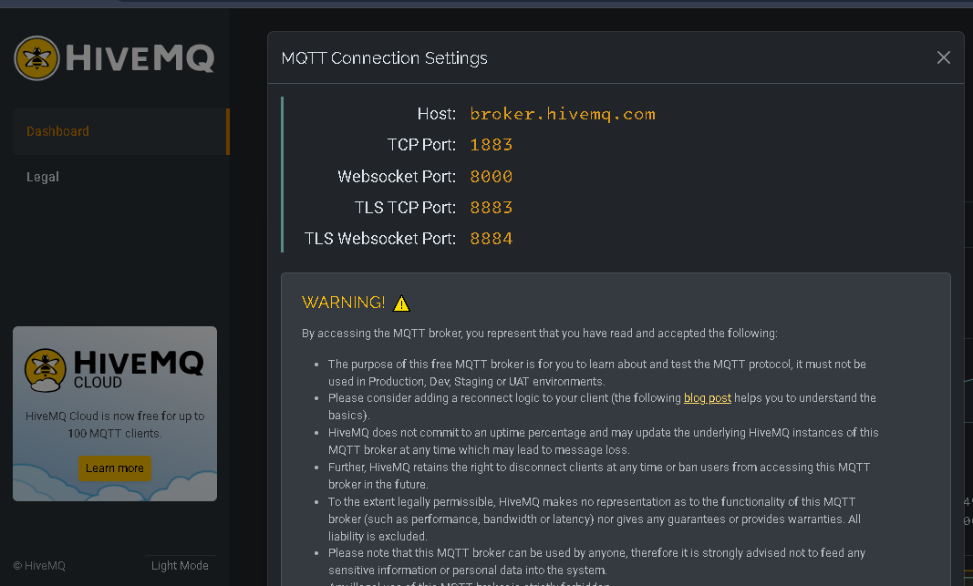
Hình 3: Các thông số kết nối HiveMQ
Mặc dù hệ thống áp dụng Kiến trúc Trung tâm, một phần Logic Hồi tiếp vẫn được đặt tại các Node Điều khiển (Edge Computing), cho phép các thiết bị Actuator (ví dụ: Van nước) tự động phản ứng với dữ liệu cảm biến (ví dụ: Độ ẩm đất) ngay cả khi mất kết nối với Broker, đảm bảo tính tự chủ và độ tin cậy cao của hệ thống..
- THIẾT KẾ HỆ THỐNG VÀ TRIỂN KHAI
  - Phân Tích Yêu Cầu Và Cấu Trúc Hệ Thống
    - Kiến trúc tổng thể
Hệ thống Smart Garden được thiết kế dựa trên mô hình Kiến trúc Trung tâm Centralized Architecture, một mô hình phổ biến trong các ứng dụng IoT quy mô nhỏ đến vừa, nơi việc xử lý logic và ra quyết định được tập trung tại một máy chủ Server hoặc Broker . Cấu trúc này bao gồm ba tầng chính hoạt động theo cơ chế Publish/Subscribe của giao thức MQTT [10].
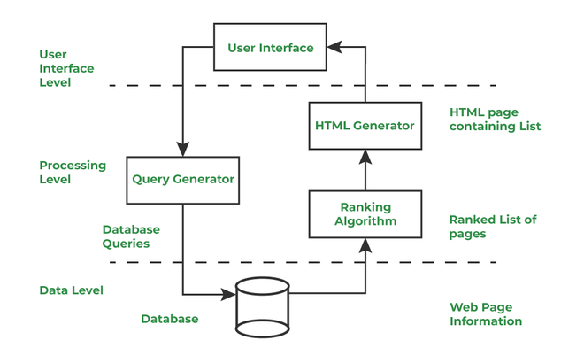
Hình 4: Kiến trúc Centralized Architecture
Tầng Thiết bị Sensor/Actuator Nodes bao gồm nhiều board mạch ESP32 đóng vai trò là các node cảm biến (Publishers) và node điều khiển (Subscribers). Các node này chịu trách nhiệm thu thập dữ liệu môi trường (ánh sáng, nhiệt độ, độ ẩm, NPK, pH) và thực hiện các hành động điều khiển van nước, mái che, đèn chiếu sáng [11].
Tầng Truyền thông và xử lý logic trung gian Broker/NodeJS Server đây là trung tâm của hệ thống, sử dụng MQTT Broker công cộng (broker.hivemq.com Port 1883) làm kênh truyền tải thông điệp chính. Một NodeJS Server được triển khai như một Data Handler nằm giữa các thiết bị và tầng ứng dụng, chịu trách nhiệm xử lý các luật If/Then chẳng hạn nếu giá trị cảm biến đạt ngưỡng thì gửi lệnh điều khiển trước khi định tuyến thông điệp đến Actuator Node tương ứng.
Tầng Ứng dụng và lưu trữ Web NextJS và Database bao gồm giao diện người dùng Website NextJS đóng vai trò là cả Publishers gửi lệnh thủ công và Subscribers nhận dữ liệu giám sát. Dữ liệu thời gian thực được lưu trữ vào MongoDB Atlas để phân tích chuỗi thời gian, trong khi thông tin giao dịch như trạng thái thiết bị LWT có thể được lưu trữ trong cơ sở dữ liệu quan hệ như MySQL thông qua PHP.[12]
    - Sơ đồ mô hình hệ thống tổng quát
Sơ đồ mô hình hệ thống tổng quát minh họa luồng dữ liệu hai chiều Two-way communication từ các node cảm biến đi qua Broker Trung tâm và đến tầng Ứng dụng, đồng thời mô tả cơ chế điều khiển ngược lại.[13] Các Node ESP32 được phân tách theo nhóm tác vụ chuyên biệt, giảm tải cho từng node và tăng tính module hóa của toàn bộ hệ thống.
Kiến trúc hệ thống xây dựng theo kiến trúc trung tâm. Các bo mạch ESP32 đóng vai trò là các Node Cảm biến và Điều khiển, mỗi bo phụ trách một nhóm tác vụ cụ thể (như Ánh sáng, Độ ẩm đất, pH, NPK, Nhiệt độ/Độ ẩm). Các cảm biến (analog/digital) thu thập dữ liệu môi trường và chuyển đổi thành định dạng số. Các Node này sử dụng giao thức MQTT (Message Queuing Telemetry Transport) và kết nối với Broker trung tâm tại broker.hivemq.com (Port $1883$). Dữ liệu cảm biến được các Node Publish lên các Topic chuyên biệt. Ngoài ra, mô hình còn bao gồm cơ chế M2M (Machine-to-Machine) giữa các bo mạch (ví dụ: bo cảm biến Nhiệt độ/Độ ẩm gửi dữ liệu cho bo điều khiển MicroPython), cho thấy khả năng xử lý logic cục bộ và phân tán.
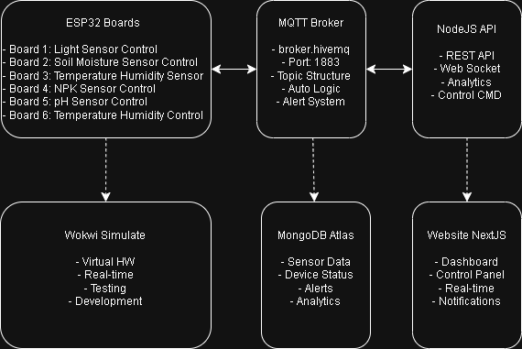
Hình 5: Sơ đô kiến trúc hệ thống
Dữ liệu sau khi đi qua Broker sẽ được định tuyến đến hai thành phần chính là cơ sở dữ liệu MongoDB Atlas để lưu trữ dữ liệu chuỗi thời gian (time-series) cho việc phân tích và lịch sử, và Lớp Ứng dụng. Lớp Ứng dụng bao gồm Website (sử dụng NextJS) , hoạt động như Trung tâm Điều khiển (Control Center) của toàn bộ hệ thống. Các ứng dụng này không chỉ Subscribe dữ liệu cảm biến để hiển thị Real-time Dashboard và Alerts mà còn Publish các lệnh điều khiển thủ công hoặc tự động đến các thiết bị (Servo van nước, mái che, đèn chiếu, v.v.). Cơ chế tự động hóa có thể được thực thi ngay tại các Node ESP32 (Actuator Node tự Subscribe Topic cảm biến liên quan) hoặc được chuyển lên tầng Ứng dụng (Application Layer) để quản lý ngưỡng động và cảnh báo linh hoạt hơn, đảm bảo hệ thống duy trì môi trường tối ưu cho cây trồng.
  - Chi Tiết Các Thiết Bị Và Nguyên Lý Hoạt Động
    - Phần cảm biến (Publishers):
Các thiết bị cảm biến đóng vai trò là Publishers (Bộ phát hành) trong mô hình MQTT của hệ thống IoT. Chúng là tai và mắt của hệ thống, thực hiện nhiệm vụ thu thập các thông số vật lý liên tục từ môi trường (tầng thực địa) và chuyển đổi chúng thành dữ liệu số hóa để gửi lên Broker trung tâm. Việc lựa chọn đa dạng các loại cảm biến là thiết yếu để bao quát toàn bộ các yếu tố ảnh hưởng đến sự sinh trưởng của thực vật, bao gồm cả các yếu tố vi mô và vĩ mô, giúp hệ thống đưa ra các quyết định tự động và chính xác
Cảm biến Ánh sáng (Light Sensor) hoạt động dựa trên nguyên lý sử dụng LDR (Light Dependent Resistor) hoặc module kỹ thuật số ví dụ: BH1750 để đo cường độ ánh sáng môi trường (Lux). Giá trị này là đầu vào quan trọng để hệ thống quyết định bật/tắt đèn chiếu sáng nhân tạo sử dụng PWM hoặc điều chỉnh độ che phủ của mái che Servo.
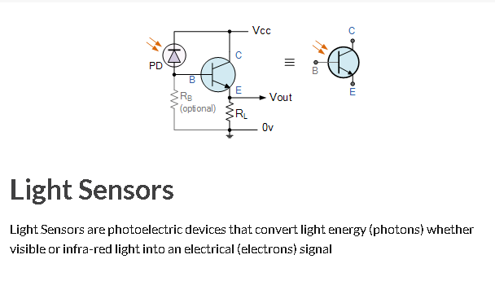
Hình 6: Light sensor
Cảm biến ánh sáng tạo ra tín hiệu đầu ra cho biết cường độ ánh sáng bằng cách đo năng lượng bức xạ tồn tại trong một dải tần số rất hẹp về cơ bản được gọi là "ánh sáng", có tần số từ phổ ánh sáng "Hồng ngoại" đến "Ánh sáng nhìn thấy" cho đến phổ ánh sáng "Tia cực tím". Cảm biến ánh sáng là thiết bị thụ động chuyển đổi "năng lượng ánh sáng" này, dù là ánh sáng khả kiến hay hồng ngoại, thành tín hiệu điện đầu ra. Cảm biến ánh sáng thường được gọi là "Thiết bị quang điện" hoặc "Cảm biến quang" vì chúng chuyển đổi năng lượng ánh sáng (photon) thành điện (electron).Các thiết bị quang điện có thể được chia thành hai loại chính: loại tạo ra điện khi được chiếu sáng, chẳng hạn như Quang điện hoặc Phát quang, v.v., và loại thay đổi tính chất điện của chúng theo một cách nào đó như Quang điện trở hoặc Quang dẫn .[14]
Nguyên lý cốt lõi của cảm biến ánh sáng, còn gọi là thiết bị quang điện hoặc Cảm biến quang, là chuyển đổi năng lượng bức xạ tồn tại trong dải tần số rất hẹp (phổ Hồng ngoại, Ánh sáng nhìn thấy, Tia cực tím) thành tín hiệu điện đầu ra.LCD là loại Quang dẫn (Photo-conductive), trong đó điện trở vật liệu giảm mạnh khi cường độ ánh sáng chiếu vào tăng lên. Hệ thống sau đó đo sự thay đổi điện áp này sử dụng chân Analog của ESP32 để suy ra cường độ ánh sáng.
Module Kỹ thuật số như BH1750 đo trực tiếp năng lượng ánh sáng và cung cấp giá trị Lux đã được hiệu chuẩn thông qua giao thức truyền dữ liệu như I2C, loại bỏ sự cần thiết của chuyển đổi ADC thủ công. Giá trị Lux là đầu vào quan trọng để hệ thống quyết định bật/tắt đèn chiếu sáng nhân tạo sử dụng PWM để điều chỉnh độ sáng hoặc điều chỉnh độ che phủ của mái che Servo.
Cảm biến nhiệt độ và độ ẩm không khí (Temperature & Humidity Sensor) hoạt động dựa trên nguyên lý sử dụng các module tích hợp như DHT11 hoặc DHT22 để đo nhiệt độ ºC và độ ẩm (%) của môi trường. Dữ liệu này được sử dụng để duy trì điều kiện khí hậu lý tưởng, chẳng hạn như kích hoạt hệ thống làm mát hoặc gửi cảnh báo về nguy cơ bệnh tật.[15].
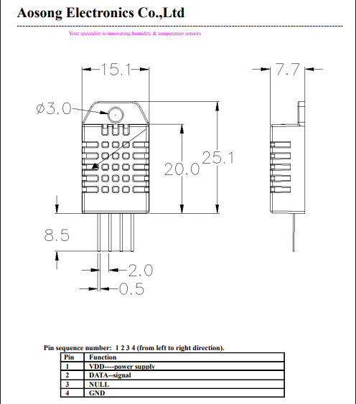
Hình 7: DHT22 Climate Temperature Humidity Sensor

Cảm biến Độ ẩm đất (Soil Moisture Sensor) hoạt động dựa trên nguyên lý đo điện trở hoặc điện dung của đất. Điện trở giảm khi độ ẩm tăng. Đây là thông số cơ bản nhất để kích hoạt hành động tưới tiêu, đảm bảo độ ẩm tối ưu và ngăn ngừa việc tưới quá mức gây lãng phí nước.
Sử dụng nguyên lý Nhiệt độ (Thermistor) một Thermistor NTC (Negative Temperature Coefficient), một loại điện trở mà giá trị điện trở giảm khi nhiệt độ tăng. Sự thay đổi điện trở này được đo và chuyển đổi thành giá trị nhiệt độ. Nguyên lý Độ ẩm (Capacitive) sử dụng một cặp điện cực với một vật liệu điện môi nhạy cảm với độ ẩm nằm giữa chúng. Khi độ ẩm thay đổi, điện dung của vật liệu này thay đổi. Sự thay đổi điện dung này được đo và chuyển thành giá trị độ ẩm tương đối. Dữ liệu khí hậu này là cơ sở để duy trì điều kiện lý tưởng, chẳng hạn như kích hoạt hệ thống làm mát/thông gió hoặc gửi cảnh báo về nguy cơ bệnh tật của cây trồng.
Cảm biến độ biến độ ẩm đất thường hoạt động dựa trên hai nguyên lý, trong đó điện trở (Resistive) là loại cơ bản nhất, đo điện trở giữa hai điện cực được cắm vào đất. Nước (có tính dẫn điện) làm giảm điện trở của đất. Điện trở giảm khi độ ẩm tăng. Tuy nhiên, loại này dễ bị ăn mòn điện phân. Dữ liệu đầu ra thường là tín hiệu Analog cần được số hóa (ADC) bởi ESP32. Nguyên lý cò lại là điện dung (Capacitive) là loại đo điện dung của đất xung quanh điện cực. Độ ẩm của đất ảnh hưởng trực tiếp đến hằng số điện môi và do đó là điện dung. Loại này bền hơn và chính xác hơn vì các điện cực không tiếp xúc trực tiếp với đất. Đây là thông số cơ bản nhất để kích hoạt hành động tưới tiêu, đảm bảo độ ẩm tối ưu và ngăn ngừa lãng phí nước.tưới.[16]
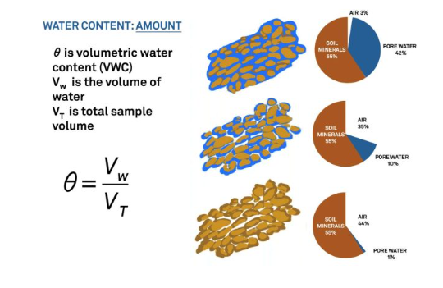
Hình 8: Minh họa độ ẩm đất
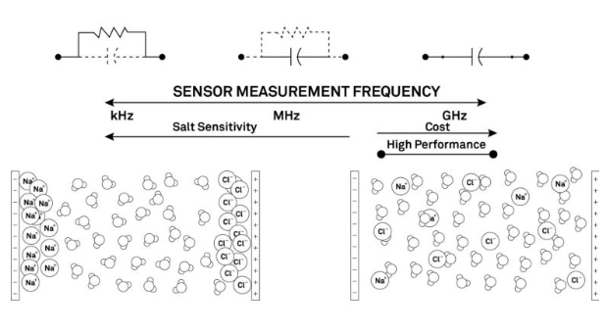
Hình 9: Minh họa cảm biến độ ẩm đất
Cảm biến Hàm lượng Dinh dưỡng (NPK Sensor) hoạt động dựa trên nguyên lý đo các yếu tố đa lượng cần thiết cho cây trồng: Nitrogen (N), Phosphorus (P), và Potassium (K). Dữ liệu NPK cho phép hệ thống không chỉ tưới nước mà còn đề xuất hoặc điều khiển việc cung cấp chất dinh dưỡng một cách chính xác, tăng cường chất lượng và năng suất .Nguyên lý hoạt động thường dựa trên việc đo độ dẫn điện (Electrical Conductivity - EC) của dung dịch đất. Cảm biến phát ra một sóng điện từ và đo phản ứng của đất, từ đó suy ra hàm lượng các ion dinh dưỡng quan trọng (N, P, K) thông qua các thuật toán phức tạp được tích hợp trong module. Dữ liệu NPK cho phép hệ thống không chỉ tưới nước mà còn đề xuất hoặc điều khiển việc cung cấp chất dinh dưỡng (phân bón lỏng) một cách chính xác.[17]
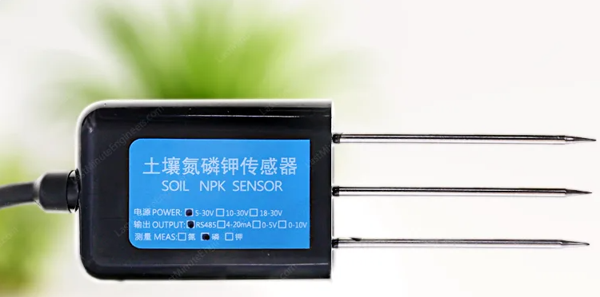
Hình 10: Cảm biến hàm lượng dinh dưỡng NPK
Cảm biến Độ pH đất (pH Sensor) hoạt động dựa trên nguyên lý đo nồng độ ion Hydrogen trong đất để xác định tính axit hoặc kiềm. Độ pH tối ưu là yếu tố quyết định khả năng hấp thụ chất dinh dưỡng của cây. Dữ liệu pH được dùng để điều khiển hệ thống bơm dung dịch điều chỉnh độ pH nếu cần thiết.
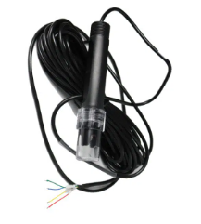
Hình 11: Cảm biến độ pH

Cảm biến đo độ pH hoạt động dựa trên nguyên lý đo độ chênh lệch thế điện giữa điện cực pH và điện cực tham chiếu. Điện cực pH có độ nhạy cao đối với độ pH của môi trường, khi môi trường có độ pH thay đổi thì độ chênh lệch thế điện giữa điện cực pH và điện cực tham chiếu cũng thay đổi. Bộ khuếch đại sẽ khuếch đại độ chênh lệch thế điện này, sau đó tín hiệu được xử lý và hiển thị bằng các thiết bị đo lường.
Các cảm biến này được kết nối với các chân Digital hoặc Analog của ESP32. Dữ liệu từ các chân Analog (như cảm biến độ ẩm đất cơ bản) được số hóa (ADC) trước khi truyền đi. Các cảm biến phức tạp hơn (như NPK/pH) hoặc yêu cầu tốc độ cao (như Ánh sáng kỹ thuật số) có thể giao tiếp qua các giao thức nối tiếp như I2C hoặc SPI, đảm bảo việc truyền dữ liệu chính xác và hiệu quả.
  - Sơ Đồ Triển Khai Chi Tiết Và Phân Tách Tác Vụ Board Mạch
    - Sơ đồ mạch điện và kết nối các cảm biến/điều khiển
Thiết kế sơ đồ mạch điện chi tiết giúp đảm bảo tính ổn định và khả năng giao tiếp của hệ thống đa node. Do hệ thống sử dụng nhiều board mạch ESP32, sơ đồ mạch sẽ được phân chia rõ ràng theo từng node phụ trách.
Trong kiến trúc hệ thống Vườn thông minh, nền tảng cốt lõi là giao thức MQTT do tất cả các Board mạch ESP32 được kết nối và giao tiếp qua Broker HiveMQ công cộng (tại broker.hivemq.com). Các Board cảm biến (như Ánh sáng, Độ ẩm đất, pH, NPK) đóng vai trò là Publisher, gửi dữ liệu môi trường liên tục tới Broker. Đồng thời, chúng cũng là các Node điều khiển (Actuator Node), kết nối vật lý với các thiết bị đầu cuối như Servo van nước, Servo mái che, Đèn LED, Relay chiếu sáng, Màn hình LCD và nút nhấn. Các kết nối này sử dụng các giao thức tối ưu như I2C cho LCD và PWM cho Servo và LED để đảm bảo hiệu suất và độ chính xác.
Chiến lược kết nối đặc biệt được áp dụng cho việc giám sát khí hậu, nơi Board cảm biến Nhiệt độ/Độ ẩm và Board điều khiển Nhiệt độ/Độ ẩm được phân tách vật lý và giao tiếp theo mô hình M2M (Machine-to-Machine). Sự phân tách này là cần thiết do trong thực tế, cảm biến thường được đặt ở vị trí tối ưu để thu thập dữ liệu chính xác chẳng hạn trên cao hoặc xa khu vực tưới nước, trong khi các Servo và thiết bị điều khiển lại phải đặt gần khu vực cần tác động. Việc sử dụng kết nối không dây WiFi và MQTT cho mô hình M2M giữa hai Board này đảm bảo luồng dữ liệu điều khiển được truyền tải hiệu quả và đáng tin cậy, ngay cả khi các thiết bị ở xa nhau..
Các Servo (Van nước, Mái che) được kết nối với các chân hỗ trợ PWM (chân GPIO 4, 5, 12, 14, 15) và được cấu hình dải Pulse Width (PW) tùy chỉnh (780μs - 2250μs) để đảm bảo điều khiển góc quay chính xác. Các cảm biến và module sử dụng giao thức nối tiếp như I2C (ví dụ: màn hình LCD, cảm biến nhiệt độ/độ ẩm) hoặc SPI sẽ được kết nối tới các chân bus tương ứng trên board mạch (SDA/SCL hoặc MOSI/MISO/SCK), tối ưu hóa việc truyền dữ liệu tốc độ cao và giảm thiểu số lượng dây dẫn cần thiết. Đầu vào Analog/Digital của các cảm biến analog (Độ ẩm đất, Ánh sáng, NPK, pH) được kết nối tới các chân ADC (GPIO 34,35, 32) để thu thập dữ liệu thô.Việc tích hợp các công tắc vật lý song song với các thiết bị điều khiển (Relay Light, Van nước, Mái che) giúp thực hiện thao tác thủ công khi cần thiết, đảm bảo tính linh hoạt trong vận hành. Sơ đồ mạch được thiết kế để dễ dàng mô phỏng trên nền tảng Wokwi, nơi các thiết bị ảo được kết nối logic như trong môi trường phần cứng thực tế..
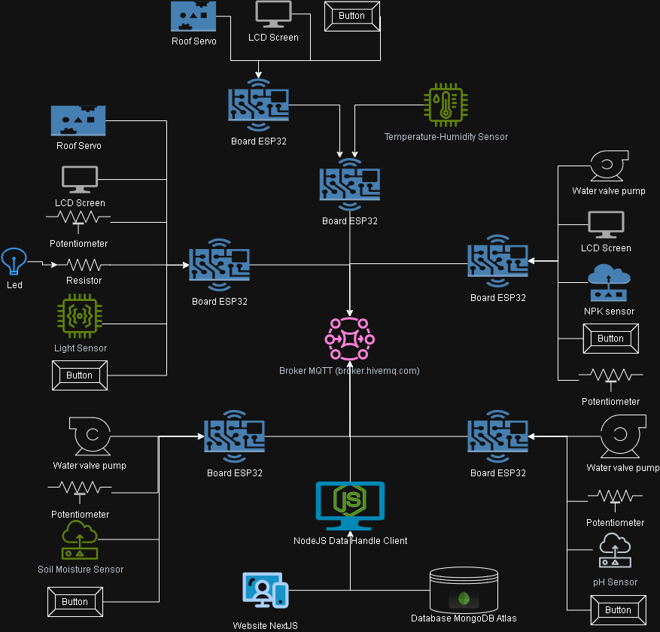
Hình 12: : Sơ đồ hệ thống các board mạch ESP32 và Broker HiveMQ
    - Phân tách tác vụ cho các Board mạch ESP32
Hệ thống được phân tách thành các node ESP32 chuyên biệt để tăng hiệu suất, độ tin cậy và khả năng quản lý mã nguồn, mỗi node thực hiện một nhóm tác vụ nhất định và giao tiếp với nhau thông qua MQTT (với Broker HiveMQ) hoặc M2M với board cụ thể.
Board Mạch Light Sensor Control (C++) Board này được lập trình bằng C++ để tận dụng tốc độ xử lý nhanh, chịu trách nhiệm hoàn toàn về việc quản lý môi trường ánh sáng. tác vụ cốt lõi là thu thập dữ liệu từ cảm biến ánh sáng (ldr, đầu vào analog) và điều khiển đầu ra đa năng, bao gồm servo mái che (sử dụng tín hiệu pwm), relay light (để bật đèn chiếu công suất lớn) và đèn led (sử dụng pwm để điều chỉnh cường độ sáng). logic tự động hóa được xử lý hồi tiếp ngay tại node: nếu ánh sáng sáng hơn 353 (ngưỡng cao, vừa phải), servo mái che mở 180 độ đèn tắt; nếu ánh sáng thấp hơn 353 (ngưỡng thấp), servo mái che đóng 0 độ, đồng thời kích hoạt hệ thống đèn chiếu để cung cấp ánh sáng nhân tạo. dữ liệu ánh sáng và trạng thái điều khiển được cập nhật trên màn hình LCD cục bộ.

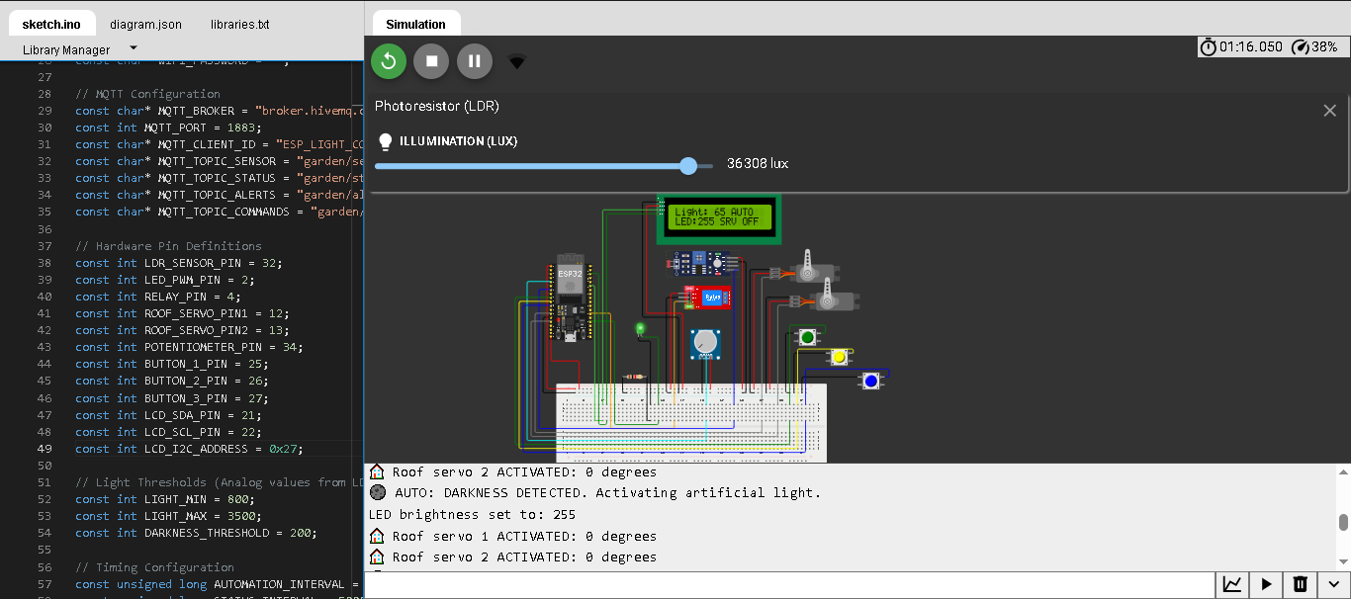
Hình 13: Board cảm biến ánh sáng và điêu khiển ở điều kiện ánh sáng thấp

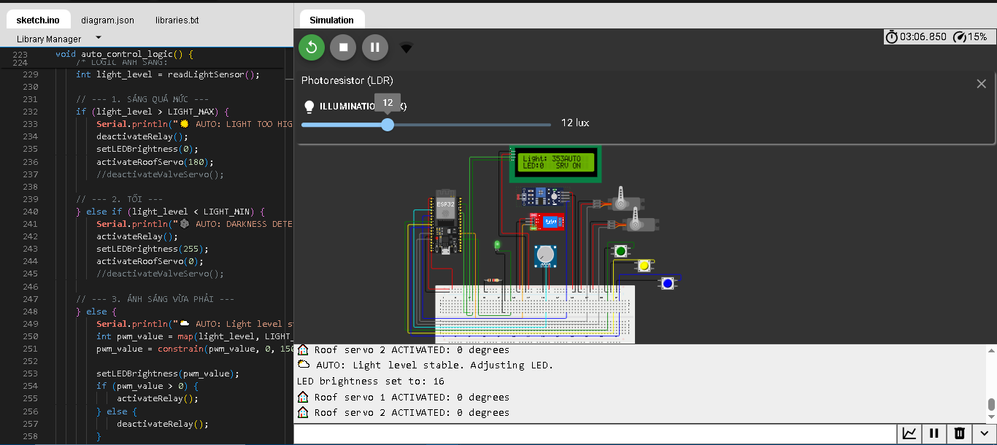
Hình 14: Cảm biến ánh sáng và điều khiển ở điều kiện ánh sáng vừa phải

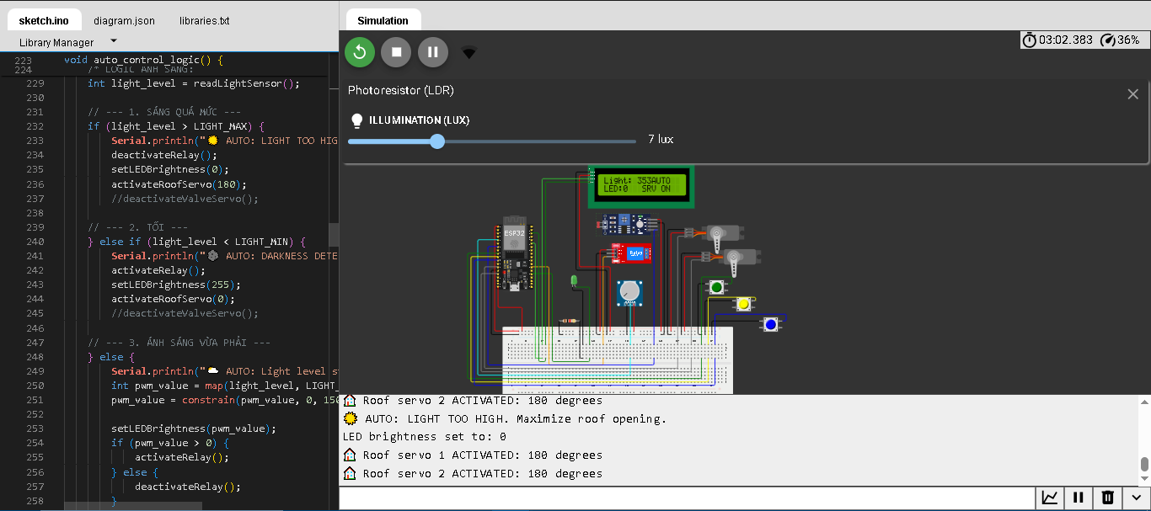
Hình 15: Board cảm biến ánh sáng và các điều khiển ở điều kiện ánh sáng cao

Board Mạch Soil Moisture and Core Actuator Node (C++) sử dụng C++ để đảm bảo phản ứng nhanh chóng với các thay đổi của đất, đóng vai trò là node điều khiển hành động tưới nước cốt lõi. tác vụ cốt lõi là thu thập dữ liệu cảm biến độ ẩm đất (đầu vào analog) và trực tiếp điều khiển servo van nước (sử dụng pwm). logic tự động hóa áp dụng logic tự động hồi tiếp đa cấp để điều chỉnh lượng nước tưới nếu độ ẩm đủ 60\% servo van nước đóng 0 độ nếu độ ẩm thấp 40% <= độ ẩm <= 60%, servo van nước mở vừa 90 độ mô phỏng tưới nước vừa phải; và nếu độ ẩm nguy cấp < 40%, servo van nước mở mạnh 180 độ để cấp nước tối đa. dữ liệu độ ẩm và trạng thái van được hiển thị trên màn hình lcd cụboard cảm biến độ ẩm đất hoạt động theo logic nếu độ ẩm đủ <60% thì tắt servo valve nước. nếu thấp <60% thì là servo xoay 90 độ mô phỏng tưới nước vừa phải. ngược lại nếu độ ẩm nguy cấp dưới 40% sẽ tưới mạnh bằng cách xoay servo 180 độ.dữ liệu được hiển thị trên màn hình LCD cục bộ.
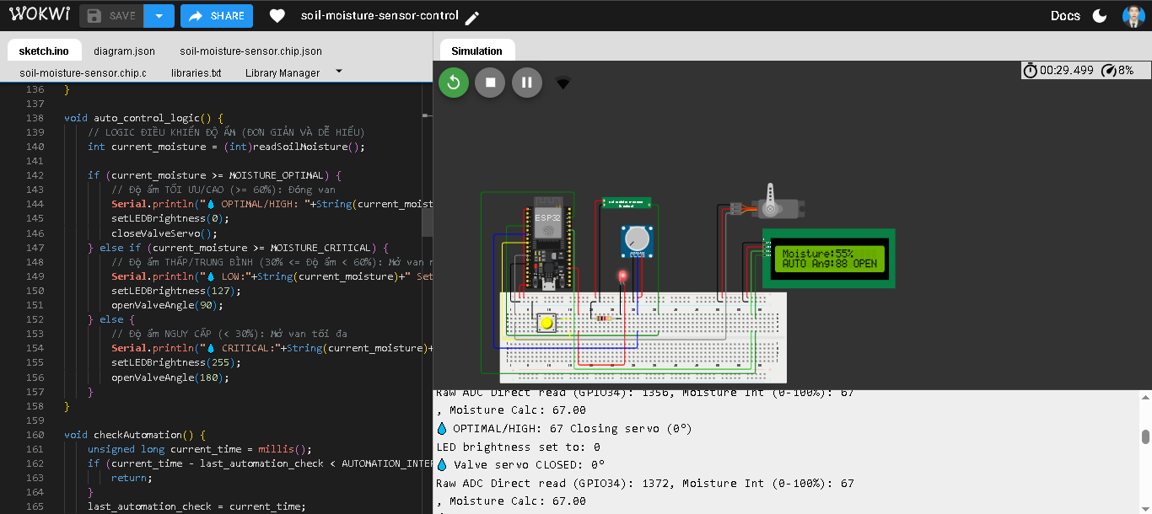
Hình 16: Board cảm biến độ ẩm đất và điều khiển ở điều kiện độ ẩm cao

Board Mạch Climate Monitoring Node - C++ và Board Mạch Climate Control Node – MicroPython. Hai board này phối hợp theo mô hình M2M để quản lý khí hậu, với sự tách biệt rõ ràng giữa thu thập dữ liệu và xử lý logic phức tạp. board mạch 3 (monitoring) lập trình bằng C++, chỉ thu thập dữ liệu cảm biến nhiệt độ/độ ẩm (DTH22) và publish lên broker hivemq, không chứa logic điều khiển. board mạch 6 (control) chạy chương trình micropython, hoạt động như node điều khiển subscribe dữ liệu từ broker. logic điều khiển của board 6 bao gồm: điều khiển van nước theo nhiệt độ (t), nếu t > 30 độ C thì mở van, nếu t < 30 độ C thì đóng van; và điều khiển mái che theo độ ẩm (h), nếu h > 70% thì mở mái che (thoát ẩm), nếu h < 70% thì đóng mái che (giữ ẩm). quá trình giao tiếp giữa board 3 (Publisher) và board 6 (Actuator) mô phỏng kết nối m2m qua mạng WiFi và MQTT.

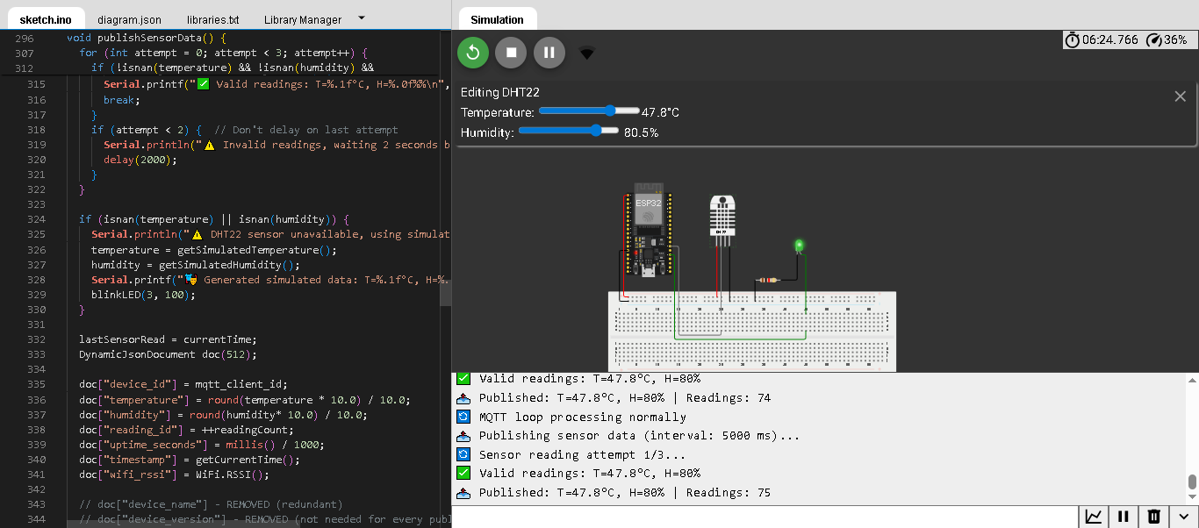
Hình 17: Board Cảm biến Nhiệt độ Độ ẩm
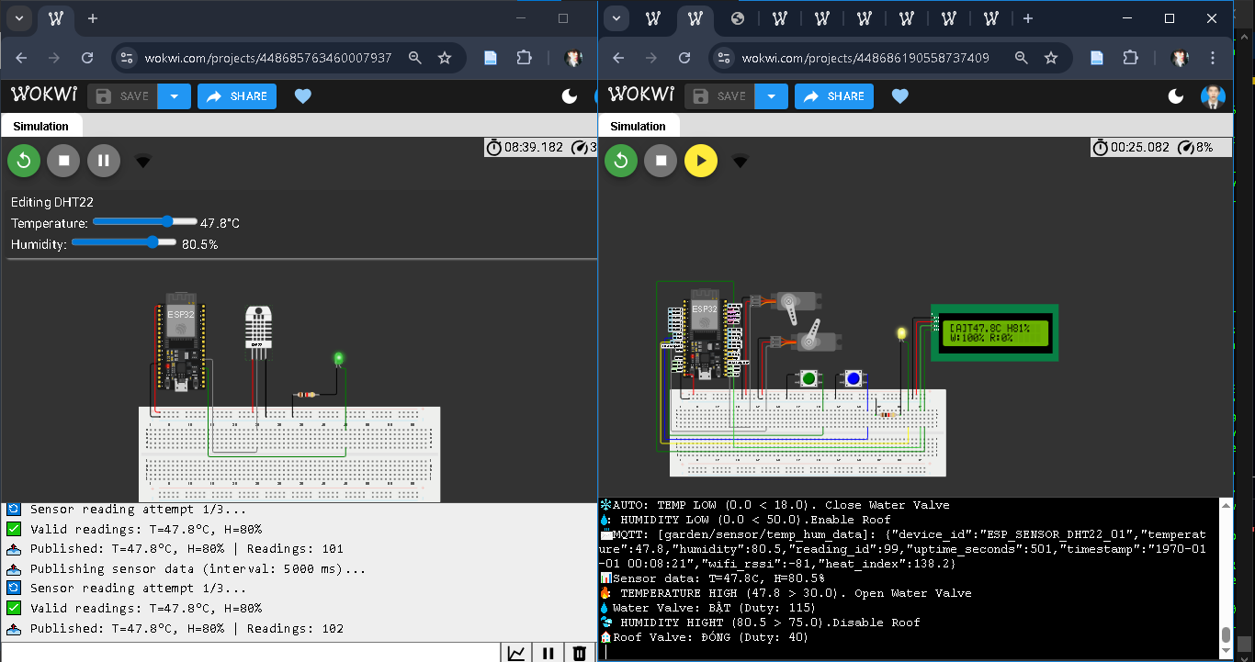
Hình 18: Xử lý điều kiểm kết nối M2M Board Cảm Biến và Điều khiển Nhiệt độ độ ẩm ở điều kiện nhiệt độ cao độ ẩm cao

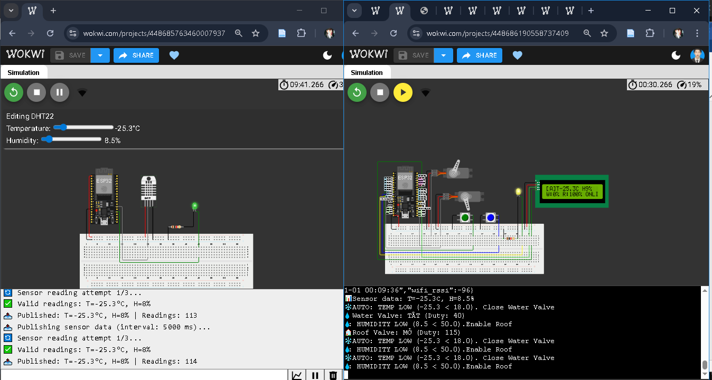
Hình 19: Xử lý điều kiểm kết nối M2M Board Cảm Biến và Điều khiển Nhiệt độ độ ẩm ở điều kiện nhiệt độ thấp độ ẩm thấp

Board Mạch Nutrient Monitoring and Display Node (C++) Board này giám sát và điều chỉnh các yếu tố dinh dưỡng trong đất. Tác vụ cốt lõi là thu thập các thông số dinh dưỡng phức tạp N, P, K (đầu vào Analog) và điều khiển 3 Servo bón N, P, K riêng biệt. Logic tự động hóa áp dụng logic điều chỉnh lượng bón dựa trên ngưỡng dinh dưỡng: nếu hàm lượng NPK < MIN, N<20, P<10, K<30, Servo tương ứng Mở Mạnh 180 độ nếu hàm lượng NPK ở giữa MIN <= NPK <= MAX, Servo tương ứng Mở Vừa 90 độ và nếu hàm lượng NPK >= MAX ,N>50, P>30, K>60, Servo tương ứng Đóng 0 độ. Dữ liệu NPK được hiển thị lên Màn hình LCD cục bộ.
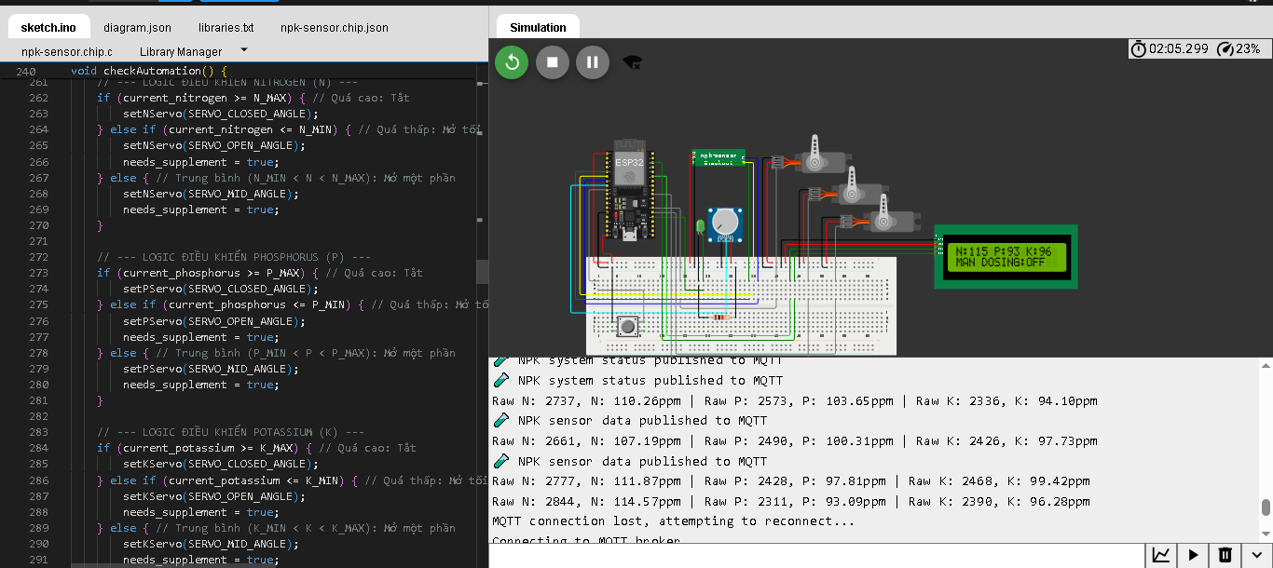
Hình 20: Board cảm biến hàm lượng dinh dưỡng NPK
Board Mạch pH Monitoring and Display Node (C++) thu thập thông số pH (Analog) và điều khiển Servo nhỏ giọt chất Acid hoặc Alkaline để cân bằng độ pH của đất. Logic tự động hóa ở đây rất nhạy, nếu độ pH nằm trong khoảng tối ưu từ 6.5 đến 7.5, cả Servo Acid và Alkaline đều tắt (0 độ ); nếu pH lớn hơn 7.5 (quá kiềm), Servo bổ sung Acid sẽ xoay; và nếu pH dưới 6.5 (quá chua), Servo bổ sung Alkaline sẽ xoay. Dữ liệu pH được hiển thị trên màn hình LCD cục bộ..

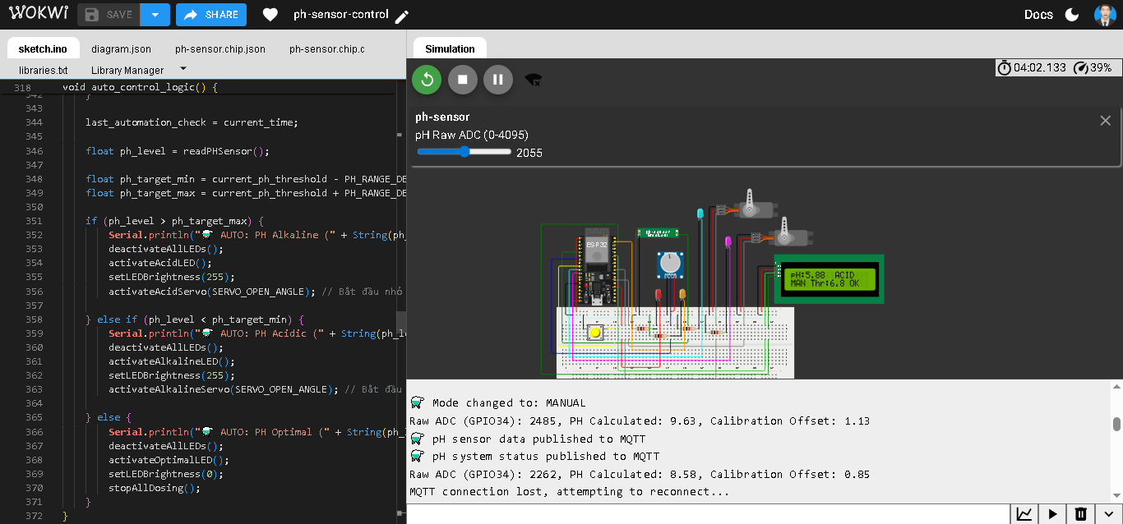
Hình 21: Board cảm biến dô pH đất và điều khiển

  - Sơ Đồ Bố Trí Vật Lý Khu Vườn
Sơ đồ bố trí vật lý thể hiện vị trí chiến lược của từng node ESP32 và các cảm biến trong khu vực áp dụng. Cảm biến độ ẩm đất, NPK, và pH được đặt tại các khu vực đại diện khác nhau của khu vườn để thu thập dữ liệu chính xác về sự đồng nhất của đất. Cảm biến Nhiệt độ/Độ ẩm và Cảm biến Ánh sáng được đặt ở vị trí thoáng, không bị che khuất để đo điều kiện môi trường chung. Các thiết bị điều khiển như Van nước Servo và Mái che Servo được lắp đặt tại các điểm có thể tác động hiệu quả nhất đến hệ thống tưới và che chắn. Việc bố trí này nhằm tối ưu hóa khả năng thu thập dữ liệu và đảm bảo hiệu quả của các hành động điều khiển trong thực tế.
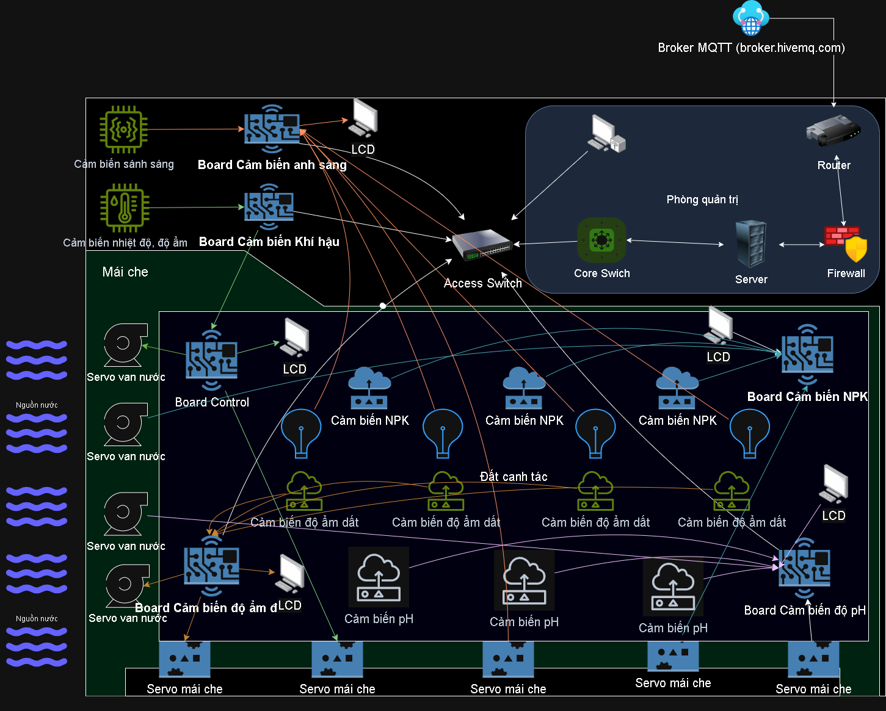
Hình 22: Sơ đồ bố trí vật lý khu vườn
  - Dự Toán Chi Phí Thiết Bị
Hệ thống sử dụng các linh kiện phổ thông và nền tảng ESP32 có chi phí thấp, tổng chi phí dự kiến sẽ nằm trong mức hợp lý cho một mô hình Smart Garden. Bảng dự toán chi phí sẽ bao gồm các thành phần chính như Board mạch ESP32 (số lượng: 5-6 bo), Cảm biến (Ánh sáng, DHTxx, Độ ẩm đất, NPK, pH), Thiết bị điều khiển (Servo, Relay, LCD), và các Linh kiện phụ trợ (dây nối, nguồn, công tắc, biến trở). (Phần này sẽ được trình bày dưới dạng bảng trong tài liệu chính thức, với giá trị cụ thể được ước tính dựa trên giá thị trường hiện tại của các linh kiện điện tử).
    - Phân tích sô lượng thiết bị theo quy mô mô hình
Mô hình Smart Garden được thiết kế dựa trên kiến trúc phân tán (multi-node) để quản lý khu vực canh tác 600m² một cách hiệu quả. Việc phân chia thiết bị dựa trên nguyên tắc khu vực hóa và phân tách tác vụ như minh họa trong sơ đồ kiến trúc.

Bảng 2: Bảng phân tích số lượng các thiết bị theo quy mô mô hình
Loại Thiết Bị | Số Lượng ước tính (N) | Vai trò trong hệ thống và phân bổ
Vi Điều Khiển (ESP32 Dev Board) | 6 | Phân bố cho 4 nhóm tác vụ chính (Khí hậu/Ánh sáng, NPK, Độ ẩm đất, pH/M2M) và 2 bo dự phòng/phát triển.
Cảm biến Độ ẩm đất | 6 | Tương ứng với 6 khu vực/van tưới độc lập, đảm bảo đo lường chính xác trên diện tích 600m2.
Cảm biến độ pH | 3 | Đại diện cho các vùng đất khác nhau; thông số này ít biến động hơn độ ẩm.
Cảm biến NPK | 3 | Tương tự pH, giám sát dinh dưỡng đa lượng, cần đặt ở các vùng đại diện.
Cảm biến Nhiệt độ/Độ ẩm (DHT22) | 2 | 1 cảm biến chính ở trung tâm và 1 cảm biến dự phòng/kiểm tra độ chênh lệch khí hậu.
Cảm biến Ánh sáng (BH1750) | 2 | 1 cảm biến đo cường độ tổng thể (Lux) cho logic Mái che/Đèn.
Servo Van nước | 5 | Tương ứng với 5 khu vực tưới độc lập (5 vùng/zone).
Servo Mái che | 5 | Phân chia mái che thành 5 phân đoạn để điều khiển góc che phủ linh hoạt theo hướng nắng.
Bóng đèn chiếu sáng (LED/Grow Light) | 8 | Cung cấp ánh sáng nhân tạo đồng đều trong 4 khu vực (2 bóng/khu vực) và sử dụng PWM.

    - Các thiết bị phụ và hỗ trợ hệ thống
Để đảm bảo hệ thống hoạt động ổn định và đáp ứng các yêu cầu về I/O, các linh kiện bổ sung được đưa vào dự toán. Hệ thống cần khoảng 4 Module Relay 2 Kênh (tổng 8 kênh) để bật/tắt Đèn chiếu sáng và các thiết bị công suất lớn khác. Bên cạnh đó là các màn hình LCD I2C (20x4) cần khoảng 3 màn hình, được lắp đặt tại các Node điều khiển chính như Node Khí hậu/M2M và Node NPK/pH để hiển thị thông tin cục bộ và trạng thái hoạt động. Tiế đến là module cấp nguồn và bảo vệ nguồn 5V/5A chuyên dụng cho các Servo và Relay (tải lớn) để cách ly khỏi nguồn ESP32, đảm bảo mạch ổn định.Ngoài ra còn có các linh kiện giao tiếp các module chuyển đổi RS485 (cho NPK/pH) và các linh kiện nhỏ khác (dây nối, điện trở, công tắc thủ công).
    - Bảng dự toán chi phí các thiết bị
Dự toán chi phí được tính toán dựa trên mức giá tham khảo trung bình trên thị trường linh kiện điện tử hiện tại.
Bảng 3: Bảng dự toán chi phí các thiết bị trong hệ thống
STT | Thiết bị | Số lượng | Đơn giá ước tính | Tổng chi phí ước tính | Nguồn tham khảo giá
I | Thiết bị Xử lý và Giao tiếp
1 | Board ESP32 (Dev Board) | 6 | 85.000 | 510.000 | [Linh kiện điện tử X - ESP32]
2 | Module Cấp nguồn 5V/5A (cho Actuators) | 1 | 180.000 | 180.000 | [Phụ kiện Nguồn - Nguồn 5V/5A]
3 | Module Chuyển đổi RS485 (cho NPK/pH) | 2 | 50.000 | 100.000 | [Module RS485 TTL]
II | Thiết bị Cảm biến (Publishers)
4 | Cảm biến Độ ẩm đất (Capacitive) | 6 | 30.000 | 180.000 | [Cảm biến Độ ẩm đất]
5 | Cảm biến Nhiệt độ/Độ ẩm (DHT22) | 2 | 60.000 | 120.000 | [Cảm biến DHT22]
6 | Cảm biến NPK chuyên dụng | 3 | 450.000 | 1.350.000 | [Cảm biến NPK]
7 | Cảm biến Độ pH đất | 3 | 380.000 | 1.140.000 | [Cảm biến pH]
8 | Cảm biến Ánh sáng (BH1750 I2C) | 2 | 35.000 | 70.000 | [Cảm biến BH1750]
III | Thiết bị Điều khiển (Actuators)
9 | Servo Motor (SG90/MG996R) | 10 | 45.000 | 450.000 | Cho Van nước (5) & Mái che (5)
10 | Module Relay 2 Kênh | 4 | 40.000 | 160.000 | Cho 8 kênh điều khiển Đèn/Thiết bị phụ
11 | Bóng đèn chiếu sáng (LED/Đơn vị) | 8 | 20.000 | 160.000 | Sử dụng PWM (nếu là LED)
12 | Màn hình LCD 20x4 I2C | 3 | 60.000 | 180.000 | Hiển thị cục bộ
IV | Linh kiện Phụ trợ và Vận hành
13 | Công tắc vật lý, Biến trở (bộ) | 1 | 50.000 | 50.000 | Chế độ Thủ công (Manual Mode)
14 | Dây dẫn, Mỏ hàn, Vỏ hộp chống nước | 1 | 300.000 | 300.000 | Chi phí vận hành/lắp ráp
TỔNG CỘNG ƯỚC TÍNH |  |  |  | 4.860.000

Ngoài ra còn một số chi phí phát sinh khác. Chi phí lớn nhất thuộc về các module cảm biến NPK và pH, vốn là các cảm biến chuyên dụng và đắt tiền hơn so với cảm biến độ ẩm hoặc nhiệt độ cơ bản.Bên cạnh đó dự toán này chưa bao gồm chi phí vận hành dịch vụ cloud (MongoDB Atlas, NodeJS Server) và chi phí phát triển ứng dụng Web/Mobile. Việc sử dụng Servo và Relay đòi hỏi nguồn điện riêng biệt để tránh nhiễu và bảo vệ ESP32, do đó đã bao gồm Module Cấp nguồn riêng.

- CƠ CHẾ VẬN HÀNH, TỐI ƯU HÓA VÀ ĐÁNH GIÁ KẾT QUẢ
  - Cơ Chế Hoạt Động Chi Tiết Của Hệ Thống
    - Luồng dữ liệu và cơ chế Publish/Subscribe
Cơ chế vận hành của hệ thống Smart Garden được xây dựng dựa trên mô hình Publish/Subscribe của giao thức MQTT, đảm bảo luồng dữ liệu hai chiều (Two-way communication) hiệu quả giữa các thiết bị IoT và tầng ứng dụng. Các node ESP32 (Publishers) thu thập dữ liệu từ cảm biến và gửi chúng đến MQTT Broker (broker.hivemq.com).Để tối ưu hóa hiệu suất mạng và giảm chi phí kết nối, hệ thống áp dụng kỹ thuật Gom nhóm Dữ liệu JSON Tối ưu. Thay vì tạo nhiều Topic riêng lẻ cho từng thông số, các dữ liệu cảm biến được tổng hợp vào một cấu trúc dữ liệu JSON duy nhất và được gửi đến một Topic chung (ví dụ: garden/sensor/light) sau mỗi chu kỳ đo lường. Cấu trúc JSON tối ưu bao gồm các trường dữ liệu rút gọn, ví dụ: `{"t": 28.5, "h": 75, "m": 450, "n": 20, "p": 15, "k": 10}` (t: nhiệt độ, h: độ ẩm, m: độ ẩm đất, n: N, p: P, k: K). Sự tối ưu hóa này làm giảm đáng kể overhead của giao thức, đặc biệt quan trọng trong các ứng dụng IoT có băng thông hạn chế.
    - Logic điều kiển hồi tiếp (Edge Computing)
Cơ chế điều khiển của hệ thống được thực hiện chủ yếu tại các Actuator Node ESP32 theo mô hình Edge Computing, cho phép thiết bị tự động đưa ra quyết định hành động mà không cần chờ lệnh từ Broker hoặc Server. Điều này giúp tăng tốc độ phản ứng và độ tin cậy của hệ thống.
Với điều khiển môi trường ánh sáng Node này chịu trách nhiệm điều khiển Servo Mái che và cường độ chiếu sáng (PWM) dựa trên dữ liệu từ LDR (Analog). Logic quyết định dựa trên ngưỡng ADC Raw 353: nếu cường độ ánh sáng đo được sáng hơn 353, Servo Mái che sẽ Mở (180 độ) để nhận ánh sáng tự nhiên và hệ thống đèn Tắt; nếu cường độ thấp hơn 353, Servo Mái che sẽ Đóng (0 độ), đồng thời kích hoạt đèn chiếu sáng (LED PWM, Relay Light ON) để duy trì cường độ ánh sáng tối ưu.
Với điều khiển Độ ẩm đất Node này sử dụng logic hồi tiếp đa cấp để điều chỉnh lượng nước tưới thông qua Servo Van nước. Logic được phân cấp theo độ ẩm: Trạng thái Tối ưu (≥60%): Servo Van nước Đóng (0 độ Trạng thái Thấp (40%≤Độ ẩm<60%): Servo Van nước Mở Vừa (90 độ) để cấp nước tối đa.
Với điều khiển Khí hậu (Board Monitoring & Board Control M2M) xử lý qua logic này được thực thi tại Board Mạch (MicroPython) sau khi nhận dữ liệu từ Board Mạch (C++) qua Broker. Nhiệt độ (T): Nếu T>30 độ C thì Van nước Mở (để làm mát/tưới). Nếu T<30 độ C thì Van nước Đóng. Độ ẩm (H): Nếu H>70% → Mái che Mở (thoát ẩm). Nếu H<70% → Mái che Đóng (giữ ẩm).
Với điều khiển dinh dưỡng và pH logic được thiết lập để duy trì các thông số dinh dưỡng và pH trong dải tối ưu: NPK: Node điều khiển 3 Servo (N, P, K) riêng biệt. Servo sẽ Mở Mạnh (180 độ) nếu hàm lượng thấp hơn MIN (N<20,P<10,K<30), Mở Vừa (90 độ ) nếu nằm ở mức giữa, và Đóng (0 độ ) nếu đạt ngưỡng MAX (N>50,P>30,K>60). pH: Node duy trì pH trong dải 6.5 đến 7.5. Nếu pH lớn hơn 7.5 (quá kiềm), Servo bổ sung Acid xoay; nếu pH dưới 6.5 (quá chua), Servo bổ sung Alkaline xoay. Nếu nằm trong dải tối ưu, cả hai Servo đều Tắt (0 độ ).
  - Tối Ưu Hóa Logic Ứng Dụng
Tối ưu hóa logic ứng dụng là bước quan trọng nhằm tăng cường tính linh hoạt, khả năng tương tác và độ tin cậy của hệ thống, chuyển đổi tầng ứng dụng thành một Trung tâm Kiểm soát (Control Center) thực thụ. Tầng ứng dụng (Website NextJS) được thiết kế để không chỉ giám sát mà còn chủ động tham gia vào vòng lặp điều khiển thông qua các chức năng tối ưu hóa .
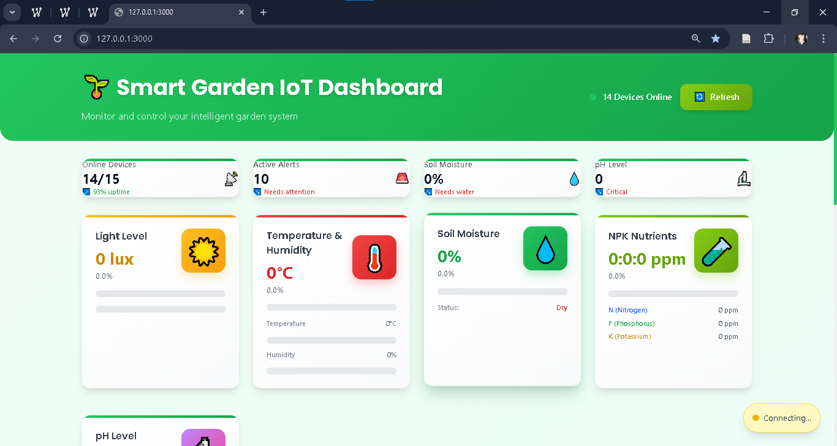
Hình 23: Giao diện web tương tác vè giám sát dữ liệu thu thập
Quản lý cảnh báo ngưỡng động (Alert Thresholds) thay vì cố định ngưỡng điều khiển trong firmware của thiết bị, tầng ứng dụng cho phép người dùng tùy chỉnh động các ngưỡng kích hoạt tự động hóa (ví dụ: độ ẩm thấp < x %). Dữ liệu mới nhất từ MongoDB Atlas được Web NextJS kiểm tra liên tục dựa trên ngưỡng do người dùng đặt, và nếu vượt ngưỡng, Ứng dụng sẽ gửi lệnh điều khiển (Publish) ngược trở lại Broker. Cơ chế này giúp hệ thống linh hoạt thích ứng với các loại cây trồng và giai đoạn sinh trưởng khác nhau.
Quản lý trạng thái thiết bị (Last Will and Testament - LWT) để đảm bảo tính tin cậy của mạng, tất cả các thiết bị IoT ESP32 đều được thiết lập thông điệp Last Will and Testament (LWT) khi kết nối với Broker . Khi một thiết bị bị ngắt kết nối đột ngột, Broker sẽ tự động Publish thông điệp LWT trạng thái OFFLINE. NodeJS Broker lắng nghe thông điệp này và cập nhật trạng thái ONLINE/OFFLINE vào bảng iot_devices trong MongoDB giúp giao diện Web hiển thị trạng thái thiết bị một cách chính xác và tin cậy .
Chức năng điều khiển thủ công và Phân quyền giao diện ứng dụng đóng vai trò là Publishers, cho phép người dùng gửi lệnh điều khiển tức thời đến các Actuator (Van nước, Mái che, Đèn) thông qua các Topic Subscribe tương ứng của thiết bị.
- NGUYÊN TẮC LẬP TRÌNH VÀ CẤU TRÚC HOẠT ĐỘNG BACKEND-FRONTEND
  - Nguyên Tắc Lập Trình Và Cấu Trúc Mã Nguồn Firmware.
Cấu trúc và nguyên tắc lập trình áp dụng cho Firmware C++ (Arduino Framework) và Firmware MicroPython trên các Node điều khiển chính (Light, Soil Moisture, NPK, pH, DH22 .Mã nguồn tập trung vào việc quản lý kết nối Wi-Fi và MQTT một cách liên tục. Sử dụng các hàm connectWiFi() và connectMQTT() với cơ chế thử lại để đảm bảo Node luôn hoạt động.
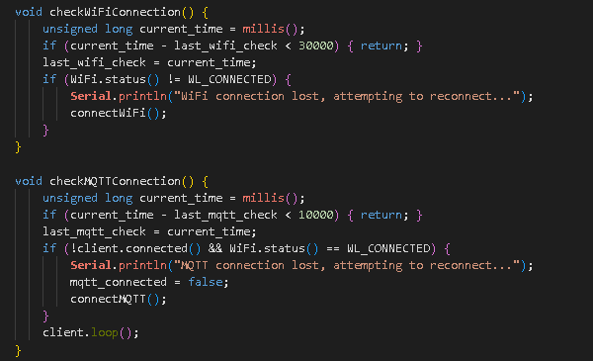
Hình 24: Mã nguồn kết nối Wi-Fi và MQTT
Mỗi Node được thiết lập thông điệp Last Will and Testament (LWT) để tự động gửi thông báo trạng thái OFFLINE lên Broker khi bị ngắt kết nối đột ngột, tăng cường độ tin cậy của trạng thái thiết bị. Dữ liệu cảm biến được đọc từ các chân Analog (ADC) hoặc giao tiếp nối tiếp I2C/SPI. Dữ liệu này sau đó được tổng hợp thành cấu trúc JSON rút gọn (sử dụng thư viện ArduinoJson) để tối ưu hóa Payload và giảm tải overhead khi Publish lên MQTT (garden/sensor/*).
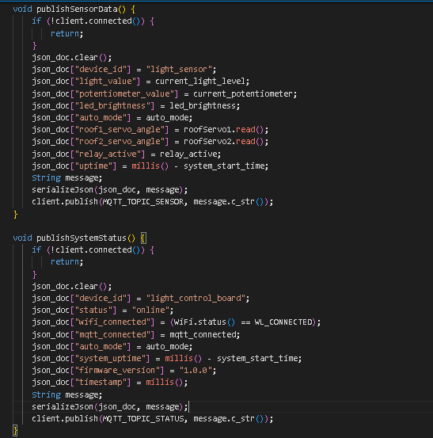
Hình 25: Cơ chế Publish các Payload đến Broker từ các Sensors
Sử dụng thư viện ESP32Servo.h để điều khiển Servo Actuator. Việc khởi tạo Servo được tùy chỉnh bằng cách thiết lập dải Pulse Width (PW) ổn định (780 μs - 2500 μs) và thêm xung khởi tạo mạnh mẽ trong setup() để khắc phục các lỗi PWM không ổn định trên ESP32Các hàm logic điều khiển (auto_control_logic) được nhúng trực tiếp trong Firmware.
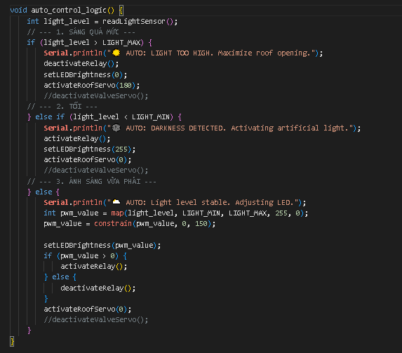
Hình 26: Cơ chế điều khiển Servo C++
Node tự thực hiện các bước: Đọc → So sánh Ngưỡng → Gửi lệnh Servo (0 độ ,90 độ,180 độ) mà không cần vòng lặp qua Broker, giúp giảm độ trễ phản hồi. Mã nguồn C++ đảm bảo tính gọn nhẹ và tốc độ phản ứng cao nhất tại tầng thiết bị.
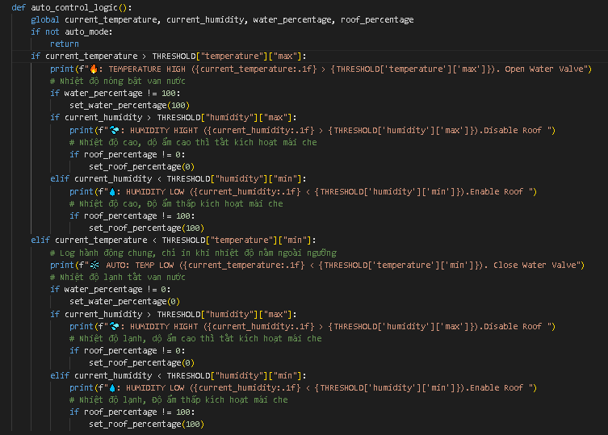
Hình 27: Cơ chế điều khiển Servo MicroPython
  - NodeJS Broker MongoDB Và Tầng Ứng dụng Web NextJS.
    - NodeJS Broker và MongoDB Atlas (Backend)
Tầng dịch vụ backend và giao diện người dùng frontend tạo thành Trung tâm Điều khiển và Dữ liệu (Control and Data Center) của toàn bộ hệ thống Smart Garden. Máy chủ Backend được xây dựng trên nền tảng NodeJS API (sử dụng framework Express), đóng vai trò là lớp xử lý dữ liệu trung tâm.
Chức năng chính của NodeJS là kết nối với Broker HiveMQ thông qua một client MQTT để thực hiện các tác vụ Publish và Subscribe. NodeJS duy trì kết nối liên tục với Broker và Subscribe đến các Topic chính (như garden/sensor/#, garden/status/#, garden/alerts/#). Cụ thể, khi các Board cảm biến Publish dữ liệu môi trường, NodeJS sẽ tiếp nhận những thông điệp này.
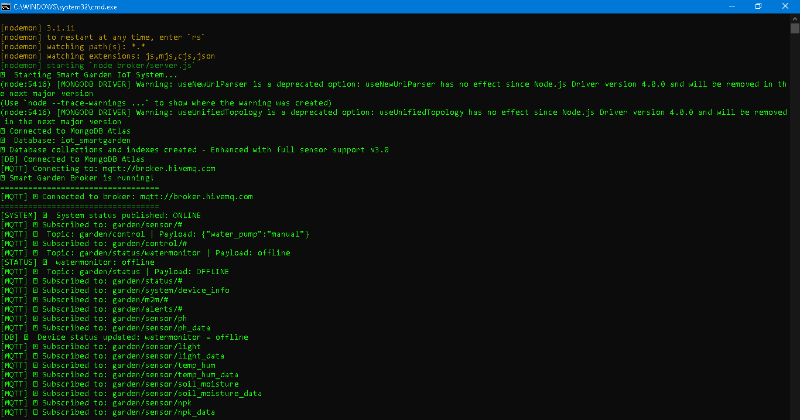
Hình 28: Máy chủ NodeJS xử lý publish và subscribe cho các board cảm biến và điều khiển lưu trữ dữ liệu và MongoDB

Sau khi nhận dữ liệu, NodeJS thực hiện xử lý sơ bộ chẳng hạn tính toán pH đã bù nhiệt độ) và lưu trữ dữ liệu thời gian thực (time-series) vào MongoDB Atlas với Database là iot_smartgarden. Việc lưu trữ được phân loại chi tiết theo từng loại cảm biến vào các Collections chuyên biệt như ph_readings, light_readings, temp_hum_readings, soil_moisture_readings, và npk_readings, giúp việc truy vấn hiệu quả hơn. NodeJS cũng có các Collections riêng để ghi lại lịch sử lệnh điều khiển (control_commands), trạng thái thiết bị (device_status) và các cảnh báo hệ thống (alerts).
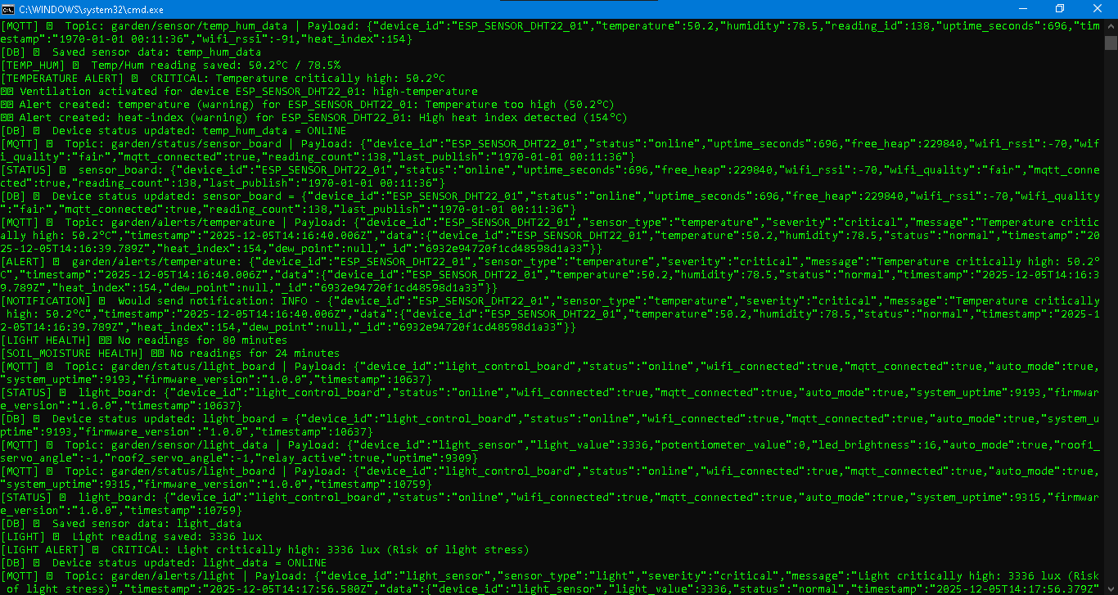
Hình 29: Máy chủ NodeJS các nhận các publish từ các Board cảm biến
NodeJS đóng vai trò là API Gateway, cung cấp các Endpoint linh hoạt để phục vụ tầng ứng dụng Frontend . Trong đó API Truy vấn Dữ liệu (REST) cung cấp các Endpoint chuyên biệt chẳng hạn /api/ph/readings, /api/light/latest, /api/api/soil_moisture/statistics cho phép Website NextJS truy vấn dữ liệu lịch sử, dữ liệu mới nhất và các thống kê tổng quan (trung bình, min, max) trong khoảng thời gian tùy chọn. API Điều khiển (POST) tiếp nhận các lệnh điều khiển từ Website NextJS như /api/control/:device, /api/ph/dosing. Sau khi nhận, NodeJS sẽ xác thực, ghi lại lịch sử lệnh trong MongoDB, và Publish lệnh điều khiển đó lên Topic MQTT tương ứng như garden/control/pump để các Board ESP32 thực thi.API Real-time (Web Socket/SSE) cung cấp Endpoint /api/realtime để tầng Frontend nhận dữ liệu cập nhật ngay lập tức từ Broker MQTT, phục vụ cho việc hiển thị Dashboard theo thời gian thực
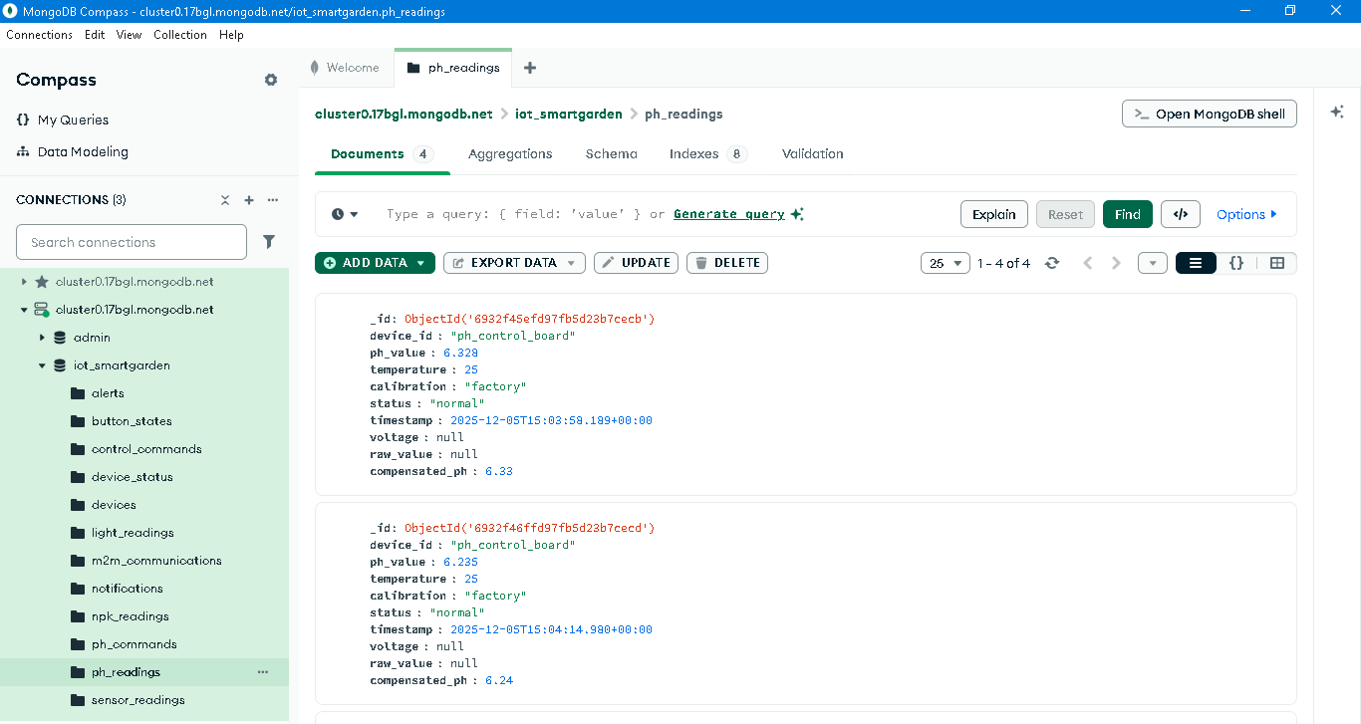
Hình 30: Database MongoDB
Việc sử dụng MongoDB cho phép lưu trữ linh hoạt và truy vấn hiệu quả các bộ dữ liệu cảm biến đa dạng, đồng thời giữ cho Broker luôn hoạt động trơn tru. Ngoài ra, NodeJS còn duy trì các kết nối API (REST API và Web Socket) để cung cấp dữ liệu cảm biến đã được xử lý cho tầng ứng dụng frontend, cũng như tiếp nhận các lệnh điều khiển từ Website NextJS.
    - Tầng ứng dụng Web NextJS (Frontend)
Website Frontend được phát triển bằng NextJS, đảm nhận vai trò giao diện người dùng (Dashboard) và bảng điều khiển (Control Panel) trung tâm của toàn hệ thống. Đây là nơi người dùng giám sát, phân tích và tương tác với các Node ESP32 thông qua API và MQTT.
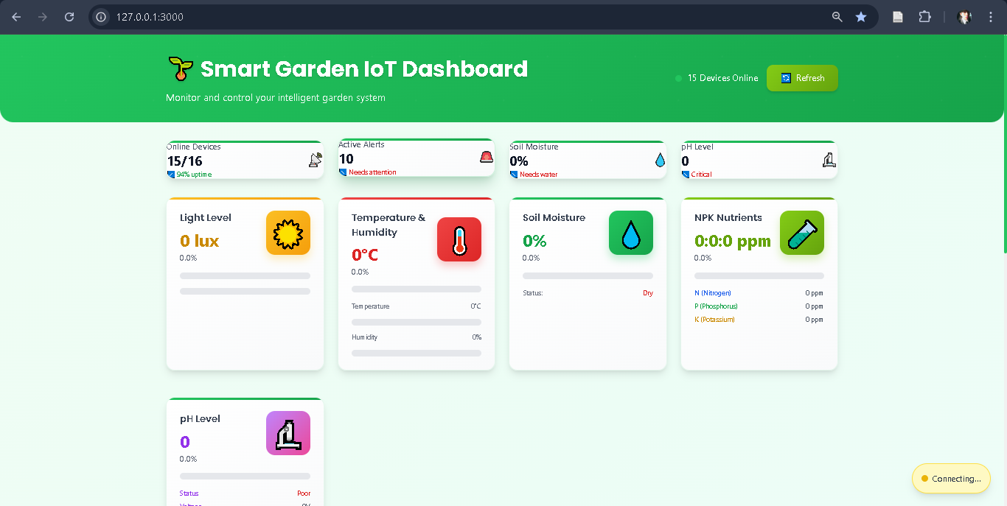
Hình 31: Giao diện Website NextJS tương tác với dữ liệu thu thập
Cơ chế Thu thập và Trực quan hóa Dữ liệu Real-time Frontend sử dụng hai cơ chế chính để lấy và cập nhật dữ liệu. Một là lấy dữ liệu ban đầu và định kỳ (REST API) ngay khi khởi động, hàm fetchData sử dụng Axios để gọi các REST API từ NodeJS (ví dụ: /api/sensors/current, /api/devices/status, /api/alerts) để tải dữ liệu tổng quan, trạng thái thiết bị và các cảnh báo. Việc lấy dữ liệu này được lặp lại định kỳ mỗi 30 giây để đảm bảo tính đồng bộ. Hai, Website thiết lập kết nối Socket.IO với NodeJS Backend. Khi NodeJS nhận được bất kỳ thông điệp MQTT mới nào từ các ESP32 (như garden/sensor/*), nó sẽ sử dụng Socket.IO để đẩy dữ liệu ngay lập tức tới Frontend mà không cần chờ chu kỳ refresh 30 giây. Cơ chế này đảm bảo dữ liệu trên Dashboard luôn được cập nhật tức thời khi có sự kiện xảy ra tại vườn
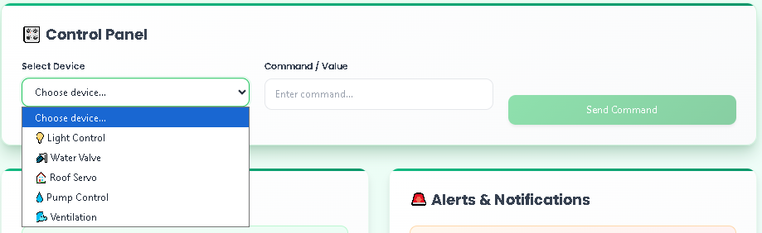
Hình 32: Điều khiển bằng lệnh đến các thiết bị mục tiêu
Cơ chế Điều khiển và Hồi tiếp Lệnh (Command Panel) Phần ControlPanel cho phép người dùng can thiệp thủ công vào hệ thống.Người dùng chọn thiết bị mục tiêu (ví dụ: water_valve, roof_servo).Hàm sendControlCommand được kích hoạt, gửi lệnh POST tới API NodeJS (Endpoint: /api/control/:device). NodeJS chuyển lệnh HTTP này thành thông điệp MQTT và Publish lên Topic điều khiển tương ứng (ví dụ: garden/control/water_valve). Board ESP32 (Actuator Node) Subscribe Topic này, nhận lệnh và thực thi hành động (xoay Servo).Thông qua việc tích hợp REST API cho dữ liệu lịch sử/tổng quan và Socket.IO cho cập nhật tức thời, Website NextJS hoàn thiện chu trình giám sát và điều khiển, biến giao diện người dùng thành bộ não trực quan và tương tác của hệ thống Smart Garden.
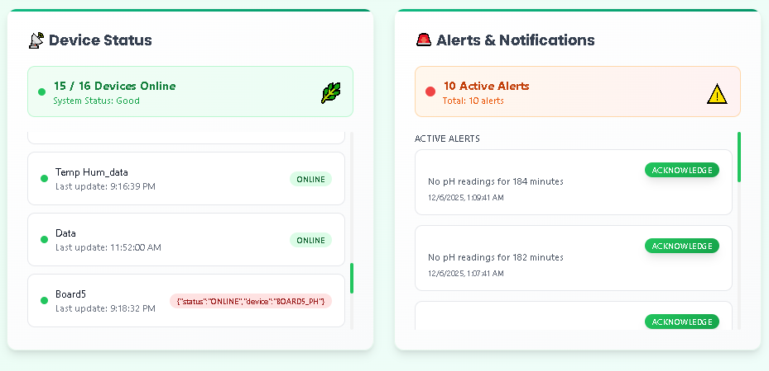
Hình 33: Trạng thái thiết bị và cảnh báo

- KẾT LUẬN VÀ HƯỚNG PHÁT TRIỂN
  - Kết Luận
Đồ án đã thành công trong việc thiết kế và triển khai một mô hình Hệ thống Vườn thông minh Smart Garden toàn diện, dựa trên kiến trúc phân tán sử dụng đa bo mạch ESP32 và giao thức MQTT chuẩn công nghiệp. Nghiên cứu đã đạt được các mục tiêu đặt ra, khắc phục được những hạn chế của các giải pháp tự động hóa nông nghiệp trước đây (vốn thường thiếu tính đa năng và hiệu quả truyền thông), đặc biệt là việc chỉ tập trung vào tưới tiêu. Những đóng góp chính và thành tựu đạt được đó là xây dựng thành công kiến trúc kiến trúc trung tâm (Centralized Architecture), sử dụng 6 bo mạch ESP32 để phân tách tác vụ giám sát ánh sáng, khí hậu, NPK, pH, và điều khiển Actuator. Điều này đảm bảo hiệu suất xử lý ổn định cho từng nhóm chức năng và dễ dàng cho việc bảo trì, nâng cấp .Hệ thống sử dụng hiệu quả giao thức MQTT cho việc truyền thông hai chiều (Two-way communication), đồng thời tích hợp các giao thức nối tiếp như I2C, SPI, và cơ chế M2M giữa các bo mạch. Đặc biệt, việc áp dụng cấu trúc JSON Tối ưu cho Payload giúp giảm đáng kể chi phí băng thông, một yếu tố quan trọng trong IoT . Đã triển khai logic điều khiển thông minh, cho phép hệ thống tự động điều chỉnh đồng thời van nước Servo dựa trên Độ ẩm, NPK/pH, Mái che Servo và Đèn chiếu sáng PWM (dựa trên Ánh sáng, Nhiệt độ). Cơ chế Logic Hồi tiếp Edge Computing tại Node Điều khiển giúp thiết bị có khả năng tự chủ hoạt động ngay cả khi kết nối Broker bị gián đoạn, nâng cao độ tin cậy của hệ thống.Phát triển tầng ứng dụng Web NextJS cho phép người dùng giám sát dữ liệu thời gian thực từ MongoDB Atlas, quản lý ngưỡng động tùy chỉnh, và nhận thông báo trạng thái thiết bị thông qua cơ chế LWT (Last Will and Testament), biến ứng dụng thành một Trung tâm Kiểm soát (Control Center) hiệu quả.
  - Hạn Chế
Tong quá trình triển khai mô phỏng và thiết kế, đồ án vẫn còn một số hạn chế cần được cải thiện trong các nghiên cứu tiếp theo. Đầu tiên hệ thống hiện đang sử dụng Broker MQTT công cộng (broker.hivemq.com), điều này có thể gây ra độ trễ không ổn định và rủi ro về bảo mật dữ liệu. Kết quả hiệu suất (độ trễ, ổn định) chủ yếu được đánh giá thông qua nền tảng Wokwi. Việc triển khai trên môi trường vật lý thực tế có thể đối mặt với các vấn đề nhiễu điện từ, sự suy giảm tín hiệu WiFi, và độ chính xác thực tế của các cảm biến NPK/pH. Logic điều khiển hiện tại chủ yếu là phản ứng (Reactive - If/Then Rules). Hệ thống chưa tích hợp các mô hình Machine Learning đơn giản để dự đoán các điều kiện môi trường trong tương lai như dự đoán nhu cầu nước dựa trên tốc độ bay hơi và nhiệt độ.

Hướng Phát Triển
Để nâng cao hơn nữa giá trị và tính ứng dụng của hệ thống Smart Garden, các hướng phát triển tiềm năng có thể triển khai là chuyển đổi sang việc triển khai một Broker MQTT nội bộ (ví dụ: Mosquitto) trên một Raspberry Pi hoặc Server cá nhân. Đồng thời, áp dụng giao thức mã hóa SSL/TLS cho kết nối MQTT giữa các Node và Broker để tăng cường bảo mật dữ liệu.Bên cạnh đó dự án nên tích hợp Machine Learning và phân tích dữ liệu nâng cao như dự đoán bệnh tật qua sử dụng các thuật toán phân loại (Classification Algorithms) đơn giản để phân tích sự kết hợp của nhiệt độ, độ ẩm cao và thời gian kéo dài, nhằm đưa ra cảnh báo sớm về nguy cơ nấm mốc hoặc sâu bệnh.Tiếp đến hệ thống có thể áp dụng mô hình học tăng cường (Reinforcement Learning) để tối ưu hóa lượng nước tưới dựa trên lịch sử dữ liệu thu thập từ NPK, độ ẩm và cường độ ánh sáng, thay vì chỉ dựa vào ngưỡng cố định.Mở rộng phạm vi qua giám sát khí CO2 bằng cách tích hợp cảm biến CO2 để kiểm soát quá trình quang hợp trong môi trường canh tác kín.Hệ thống nên tích hợp camera ip và cảm biến chuyển động để giám sát an ninh khu vực vườn và gửi thông báo cảnh báo qua ứng dụng mobile. Cuối cùng là phát triển nâng cấp cảm biến NPK/pH sang loại chuyên dụng cho canh tác thủy canh hoặc dung dịch dinh dưỡng, cho phép đo lường liên tục và chính xác hơn so với cảm biến đo trực tiếp trong đất.

.
.

- TÀI LIỆU THAM KHẢO
[1] M. Syafaat, A. N. Ramadhan, R. B. Syafiun, and D. A. Haerunnisa, “IoT-BASED SMART GARDEN USING MQTT PROTOCOL WITH ADAFRUIT IO APP,” J. Tek. Inform. Jutif, vol. 4, no. 4, pp. 723–732, Aug. 2023, doi: 10.52436/1.jutif.2023.4.4.636.
[2] “The ESP32 Chip explained: Advantages and Applications.” Accessed: Nov. 29, 2025. [Online]. Available: https://www.deepseadev.com/en/blog/esp32-chip-explained-and-advantages/
[3] “What is Pulse Width Modulation (PWM)? Applications and Accessories - Latest News from Seeed Studio.” Accessed: Nov. 29, 2025. [Online]. Available: https://www-seeedstudio-com.translate.goog/blog/2020/06/16/basic-electronics-pulse-width-modulationpwm-and-arduino-applications/?_x_tr_sl=en&_x_tr_tl=vi&_x_tr_hl=vi&_x_tr_pto=tc
[4] “Edge Computing là gì? Kiến thức tổng quan và mô hình kiến trúc.” Accessed: Dec. 01, 2025. [Online]. Available: https://vietnix.vn/edge-computing-la-gi/?utm_source=ggads&utm_medium=pmax&utm_campaign={CampaignName}&utm_content={AdGroupName}&utm_term=&gad_source=1&gad_campaignid=23234186547&gbraid=0AAAAABwedNIyKit46X2NAFuNpMxdxZfRz&gclid=CjwKCAiA86_JBhAIEiwA4i9Ju7w1fZWT2qq8vbQD-hoLrSdkY_h245nzmySDIUbmnfehQb5yxTCCQhoC6e4QAvD_BwE
[5] “The Differences Between I2C and SPI (I2C vs SPI) - Total Phase.” Accessed: Dec. 01, 2025. [Online]. Available: https://www.totalphase.com/blog/2021/07/i2c-vs-spi-protocol-analyzers-differences-and-similarities/?srsltid=AfmBOorPnCYucBHcNxim3gGNcfI6sNiER2sl2ldlLHwnwL3d7WRngxNP
[6] “Hệ sinh thái cảm biến nông nghiệp thông minh: Nâng tầm vườn đô thị thông minh.” Accessed: Dec. 01, 2025. [Online]. Available: https://rangdong.com.vn/he-sinh-thai-cam-bien-nong-nghiep-thong-minh-nang-tam-vuon-do-thi-thong-minh-n1444.html
[7] veredayan, “Garduino – the Smart Garden With Arduino,” Instructables. Accessed: Dec. 01, 2025. [Online]. Available: https://www.instructables.com/Garduino-the-Smart-Garden-With-Arduino/
[8] I. Connect, “Smart Agriculture through IoT SaaS,” M2M IoT Connect. Accessed: Dec. 01, 2025. [Online]. Available: https://m2miotconnect.com/smart-agriculture-through-iot-saas/
[9] “A Beginner’s Guide to MQTT Brokers.” Accessed: Dec. 01, 2025. [Online]. Available: https://www.hivemq.com/blog/mqtt-brokers-beginners-guide/
[10] “Centralized Architecture in Distributed System - GeeksforGeeks.” Accessed: Dec. 01, 2025. [Online]. Available: https://www.geeksforgeeks.org/computer-networks/centralized-architecture-in-distributed-system/
[11] “MQTT Publish/Subscribe Architecture (Pub/Sub) – MQTT Essentials: Part 2.” Accessed: Dec. 01, 2025. [Online]. Available: https://www.hivemq.com/blog/mqtt-essentials-part2-publish-subscribe/
[12] “Di chúc và Di chúc cuối cùng (LWT) của MQTT là gì? – Những điều cần biết về MQTT: Phần 9.” Accessed: Dec. 01, 2025. [Online]. Available: https://www.hivemq.com/blog/mqtt-essentials-part-9-last-will-and-testament/
[13] O. Šolc and T. Martinec, “Long-range Wireless Network for IoT Enabling Two-way Communication to Provide Coverage in Remote Locations,” in 2025 26th International Carpathian Control Conference (ICCC), May 2025, pp. 1–5. doi: 10.1109/ICCC65605.2025.11022954.
[14] Storr W., “Light Sensor including Photocell and LDR Sensor,” Basic Electronics Tutorials. Accessed: Dec. 02, 2025. [Online]. Available: https://www.electronics-tutorials.ws/io/io_4.html
[15] T. Liu, “Digital-output relative humidity & temperature sensor/module DHT22 (DHT22 also named as AM2302)”.
[16] “Soil moisture sensors—How they work. Why some are not research grade - METER Group.” Accessed: Dec. 02, 2025. [Online]. Available: https://metergroup.com/measurement-insights/soil-moisture-sensors-how-they-work-why-some-are-not-research-grade/
[17] “In-Depth: Interfacing Soil NPK Sensor with Arduino,” Last Minute Engineers. Accessed: Dec. 04, 2025. [Online]. Available: https://lastminuteengineers.com/soil-npk-sensor-arduino-tutorial/

